Resolución del Pleno del Instituto de Transparencia, Acceso a la Información Pública y Protección de Datos Personales del Estado de México y Municipios, con domicilio en Metepec, Estado de México; de once (11) de diciembre de dos mil veinticuatro.

VISTOS los expedientes electrónicos formados con motivo de los Recursos de Revisión **07303/INFOEM/IP/RR/2024, 07313/INFOEM/IP/RR/2024 07323/INFOEM/IP/RR/2024 y 07318/INFOEM/IP/RR/2024** acumulados, promovidos por  **XXXXXXXXXXX**, a través del Sistema de Acceso a la Información Mexiquense (SAIMEX), a quien en lo sucesivo se le identificará como **EL RECURRENTE**, en contra de las respuestas del **Ayuntamiento de Chapultepec** , en lo sucesivo **EL SUJETO OBLIGADO**, se procede a dictar la presente resolución, con base en los siguientes:

A N T E C E D E N T E S

1. El día **trece de junio y dieciocho de octubre de dos mil veinticuatro,** se presentó ante el **SUJETO OBLIGADO** vía **SAIMEX**, las solicitudes de información pública registradas con los números **00107/CHAPULTE/IP/2024, 00097/CHAPULTE/IP/2024, 00087/CHAPULTE/IP/2024 y 00092/CHAPULTE/IP/2024,** mediante las cuales se solicitó la siguiente información:

***Solicitud 00107/CHAPULTE/IP/2024:*** *“¿Cuántas auditorías o verificaciones se han realizado durante el último año de la administración respecto a la planilla laboral actual? ¿Queremos saber cuantos ajustes se han realizado al tabulador de sueldos durante la administración? Es decir, que se nos presente un desglose respecto a los tabuladores en los años 2022, 2023 y en este año. ¿Cuántas demandas laborales subsisten en contra del Ayuntamiento, que no tengan resolución y/o sentencia firme? Deseo conocer la planilla vigente del personal de confianza y sindicalizados, así como sus sueldos y su contrato de trabajo en versión pública”*

***Solicitud 00097/CHAPULTE/IP/2024:*** *“En temas de Esparcimiento, durante el periodo comprendido de enero 2022 a octubre 2024: Que apoyos fueron dirigidos y cuantas becas se otorgaron a jóvenes con alto rendimiento escolar, de qué montos, cada cuanto tiempo, de qué manera fueron entregados, en que escuelas y nivel educativo, desde cuando se comenzó a otorgar y total de presupuesto empleado para tal fin”*

***Solicitud 00087/CHAPULTE/IP/2024*:** *“En temas de salud, durante el periodo comprendido de enero 2022 a octubre 2024: Que acciones de mantenimiento y conservación del equipamiento e infraestructura de salud del municipio se llevaron a cabo, durante cuánto tiempo o cada cuanto determinado tiempo se realizaron, qué presupuesto se desinó en total para llevarlo a cabo Cuanto presupuesto se destinó a la administración del incremento de equipamientos y personal de salud con el objetivo de ampliar la cobertura de dichos servicios”*

***Solicitud 00092/CHAPULTE/IP/2024: “****En temas de Infraestructura pluvial, durante el periodo comprendido de enero 2022 a octubre 2024: En qué fecha inició y concluyó el mantenimiento a la infraestructura para la provisión del servicio de agua potable Cuantos metros cúbicos de infraestructura pluvial tiene el municipio y cuantos metros cúbicos de la misma recibieron mantenimiento Qué tipo de mantenimiento fue realizado y en caso de haber sustituido tuberías, especificar cuantos metros cúbicos, material del que están hechas las que se sustituyeron y las nuevas, motivo por el que fueron cambiadas Costo total del mantenimiento realizado y formas de pago”*

* **Modalidad de entrega**: Vía SAIMEX.

1. El **siete y once de noviembre de dos mil veinticuatro** el **SUJETO OBLIGADO** giro los requerimientos para que fueran atendidas las solicitudes de información **00107/CHAPULTE/IP/2024, 00097/CHAPULTE/IP/2024 y 00087/CHAPULTE/IP/2024.**
2. El **once de noviembre de dos mil veinticuatro** el **SUJETO OBLIGADO** emitió el acuerdo de prórroga para que fueran atendidas las solicitudes de información **00107/CHAPULTE/IP/2024, 00097/CHAPULTE/IP/2024 y 00092/CHAPULTE/IP/2024.**
3. El **veinticuatro de octubre de dos mil veinticuatro** el **SUJETO OBLIGADO** emitió el acuerdo de aclaración para la solicitud de información **00087/CHAPULTE/IP/2024,** mediante el cual solicito lo siguiente.

|  |
| --- |
| Chapultepec, México a 24 de Octubre de 2024 |
| Nombre del solicitante: C. Solicitante |
| Folio de la solicitud: 00087/CHAPULTE/IP/2024 |
|  |
| Con fundamento en el articulo 159 de la Ley de Transparencia y Acceso a la Información Pública del Estado de México y Municipios, se le requiere para que dentro del plazo de diez días hábiles realice lo siguiente: |
|  |
| En cuanto a su solicitud en donde comenta lo siguiente **"qué presupuesto se desinó en total para llevarlo a cabo..." el que presupuesto se refiere si es Estatal, Federal o del mismo Municipio o se refiere a la cantidad** |
|  |
| En caso de que no se desahogue el requerimiento señalado dentro del plazo citado se tendrá por no presentada la solicitud de información, quedando a salvo sus derechos para volver a presentar la solicitud, lo anterior con fundamento en el artículo 159 de la Ley invocada. |
|  |
| ATENTAMENTE |
|  |
| JOSÉ EMMANUEL HERNANDEZ MARTÍNEZ |

1. Seguidamente el **veinticinco de octubre de dos mil veinticuatro** el **SOLICITANTE** atendió la solicitud de aclaración, manifestando lo siguiente.

*“Especificar si el presupuesto fue federal, estatal o municipal y cuánto dinero en total se invirtió en el mantenimiento y conservación del equipamiento e infraestructura de salud del municipio”*

1. De lo anterior, en el **veinte y veintiuno de noviembre de dos mil veinticuatro** el **SUJETO OBLIGADO** dio respuesta a las solicitudes de información **00107/CHAPULTE/IP/2024, 00097/CHAPULTE/IP/2024 y 00087/CHAPULTE/IP/2024 y 00092/CHAPULTE/IP/2024** de la misma manera para todas las solicitudes de información, en las cuales informo lo siguiente:

|  |
| --- |
| Chapultepec, México a 20 de Noviembre de 2024 |
| Nombre del solicitante: C. Solicitante |
| Folio de la solicitud: 00087/CHAPULTE/IP/2024 |
|  |
| En respuesta a la solicitud recibida, nos permitimos hacer de su conocimiento que con fundamento en el artículo 53, Fracciones: II, V y VI de la Ley de Transparencia y Acceso a la Información Pública del Estado de México y Municipios, le contestamos que: |
|  |
| Buen día la información se encuentra en la siguiente liga **https://www.chapultepec.gob.mx/** en el apartado del informe de gobierno |
|  |
|  |
|  |
| ATENTAMENTE |
|  |
| JOSÉ EMMANUEL HERNANDEZ MARTÍNEZ |

1. El **veintiuno de noviembre de dos mil veinticuatro**, el solicitante interpuso recurso de revisión en las solicitudes de información **00107/CHAPULTE/IP/2024, 00097/CHAPULTE/IP/2024 y 00087/CHAPULTE/IP/2024,** en contra de las respuestas emitidas a las por el **SUJETO OBLIGADO**, señalando las mismas razones o motivos de inconformidad para todas las solicitudes de información, en la refiero lo siguiente:

**Recurso de Revisión 07303/INFOEM/IP/RR/2024, Recurso de Revisión 07313/INFOEM/IP/RR/2024 y Recurso de Revisión 07323/INFOEM/IP/RR/2024:**

* **Acto impugnado:** *“incumplimiento del sujeto obligado de proporcionar la información requerida”*
* **Razones o Motivos de inconformidad:** *“En la liga https://www.chapultepec.gob.mx/ aún no se encuentra el apartado del informe de gobierno; aunado a que el sujeto está obligado a proporcionar la información cuando se le requiere y no deslindarse de brindarla proporcionando un link genérico del ayuntamiento en cuestión..”*

1. La Comisionada Ponente con fundamento en lo dispuesto por el artículo 185 fracción II de la ley de la materia, a través de los acuerdos de admisión de fecha **veintidós, veinticinco, veintiséis y veintisiete de noviembre de dos mil veinticuatro**, puso a disposición de las partes el expediente electrónico vía **SAIMEX** a efecto de que en un plazo máximo de siete días manifestaran lo que a su derecho conviniera, ofrecieran pruebas y alegatos según corresponda a los casos concretos, y el **SUJETO OBLIGADO** presentará el Informe Justificado procedente.
2. Consecutivamente el **cinco de diciembre de dos mil veinticuatro**, con fundamento en el artículo 14, fracciones I, II, V y XVI del Reglamento Interior del Instituto de Transparencia, Acceso a la Información Pública y Protección de Datos Personales del Estado de México y Municipios, previo análisis de las características de los medios de impugnación identificados con los números **07303/INFOEM/IP/RR/2024, 07313/INFOEM/IP/RR/2024 07323/INFOEM/IP/RR/2024 y  07318/INFOEM/IP/RR/2024** fueron acumulados internamente en la Ponencia Resolutora, toda vez que que se advirtió conexidad entre estos, al haber sido promovidos por la misma persona, en los que se señaló como dependencia o entidad recurrida al Ayuntamiento de Chapultepec; con el propósito de privilegiar la resolución expedita y evitar el dictado de resoluciones contradictorias, con fundamento en el artículo 18 del Código de Procedimientos Administrativos del Estado de México, de aplicación supletoria a la Ley de Transparencia y Acceso a la Información Pública del Estado de México y Municipios, de conformidad con su artículo 195 de dicho ordenamiento, se **decreta** la acumulación.
3. De lo anterior el **SUJETO OBLIGADO** y el **RECURRENTE** fueron omisos en manifestar lo que a su derecho conviniera y asistiera, respectivamente en cada uno de los recursos de revisión.
4. Finalmente, la Comisionada Ponente mediante acuerdos de fecha **cinco y nueve de diciembre de dos mil veinticuatro**, decretó el cierre de instrucción de los expedientes, por lo que no habiendo más que hacer constar, y -------------------

**CONSIDERANDO**

## **PRIMERO. De la competencia**

1. Este Instituto de Transparencia, Acceso a la Información Pública y Protección de Datos Personales del Estado de México y Municipios, es competente para conocer y resolver del presente recurso de conformidad con el artículo: 6, apartado A, fracción IV de la Constitución Política de los Estados Unidos Mexicanos; 5, párrafos trigésimo segundo, trigésimo tercero y trigésimo cuarto, fracciones IV y V, de la Constitución Política del Estado Libre y Soberano de México; artículos 1, 2 fracción II, 13, 29, 36 fracciones I y II, 176, 178, 179, 181 párrafo tercero y 185 de la Ley de Transparencia y Acceso a la Información Pública del Estado de México y Municipios; y 7, 9 fracciones I y XXIV, y 11 del Reglamento Interior del Instituto de Transparencia, Acceso a la Información Pública y Protección de Datos Personales del Estado de México y Municipios.

**SEGUNDO.** **De la oportunidad y procedencia.**

1. Los medios de impugnación fueron presentados a través del **SAIMEX,** en el formato previamente aprobado para tal efecto y dentro del plazo legal de quince días hábiles otorgados; para el caso en particular es de señalar que el **SUJETO OBLIGADO** entregó sus respuestas el **veinte y veintiuno de noviembre de dos mil veinticuatro**, de tal forma que el plazo para interponer el recurso de revisión transcurrió del día **veintiuno y veintidós de noviembre al once y doce de diciembre de dos mil veinticuatro**; en consecuencia, el ahora **RECURRENTE** presentó sus inconformidades el día **veintiuno de noviembre de dos mil veinticuatro**; es decir dentro del lapso legalmente establecido para tal efecto.
2. Al respecto resulta necesario precisar que cuando el medio de impugnación, se haya interpuesto antes que inicie el término para tal efecto, resulta insuficiente para tener por extemporáneo el recurso de revisión de mérito, toda vez que el precepto legal citado, sólo establece que este medio de defensa se ha de promover dentro de los quince días hábiles siguientes en que se tenga conocimiento de la respuesta impugnada; sin embargo, no prohíbe que el recurso de revisión, se presente el mismo día en que esta fue notificada. Por lo que es de señalar que en aras de privilegiar el derecho de acceso a la información se entra al estudio del presente recurso de revisión sin que la fecha en que se presentó afecte la resolución.
3. Lo anterior se robustece con la jurisprudencia número 1a./J. 41/2015 (10a.), Décima época, sustentada por la Primera Sala de la Suprema Corte de Justicia de la Nación, visible en la página 569, libro 19, tomo I, de la Gaceta del Semanario Judicial de la Federación, del diecinueve de junio de 2015, cuyo rubro y texto disponen:

***“RECURSO DE RECLAMACIÓN. SU INTERPOSICIÓN NO ES EXTEMPORÁNEA SI SE REALIZA ANTES DE QUE INICIE EL PLAZO PARA HACERLO****. Conforme al artículo 104, párrafo segundo, de la Ley de Amparo, el recurso de reclamación podrá interponerse por cualquiera de las partes, por escrito, dentro del término de tres días siguientes al en que surta efectos la notificación de la resolución impugnada. Ahora bien, dicho numeral sólo refiere que el aludido medio de defensa no puede hacerse valer después de tres días, por tanto, no impide que el escrito correspondiente se presente antes de iniciado ese término. De ahí que si dicho recurso se interpone antes de que inicie el plazo para hacerlo, su presentación no es extemporánea.”*

1. Esto es así porque en primer lugar es necesario que **EL RECURRENTE** conozca el acto que le provoca agravio y a partir de ahí formular su recurso de revisión señalando tanto el acto impugnado como el motivo de inconformidad. Y si bien la ley señala que el plazo corre un día después de haber sido notificada la respuesta, en nada se afecta al proceso que el mismo día de **notificada EL RECURRENTE** actúe, ya que al contrario lo que demuestra es el interés del mismo para ejercer su derecho bajo el principio constitucional de justicia expedita.
2. Por lo que la presentación del recurso, el mismo día del conocimiento de la respuesta, -se insiste- no constituye un acto que altere el procedimiento, solo permite su gestión de manera rápida lo que no afecta ningún principio procesal y es protector del derecho de acceso a la justicia pronta y expedita.
3. Por lo tanto, la interposición del recurso de revisión antes de que inicie el plazo para su presentación no es determinante para declararlo extemporáneo, siempre y cuando ello ocurra de manera posterior a que se ha notificado la respuesta del **SUJETO OBLIGADO.**
4. Asimismo, los escritos contienen las formalidades previstas por el artículo 180 último párrafo de la Ley de la materia actual, por lo que es procedente que este Instituto de Transparencia, Acceso a la Información Pública y Protección de Datos Personales del Estado de México y Municipios, conozca y resuelva el presente recurso.

# **TERCERO. Del planteamiento de la *Litis*.**

1. De las constancias en el expediente al rubro indicado, se desprende que la particular solicitó la información que a continuación se desagrega:

***Recurso de Revisión 07303/INFOEM/IP/RR/2024***

* ***¿Cuántas auditorías o verificaciones se han realizado durante el último año de la administración respecto a la planilla laboral actual?***
* ***¿Cuántos ajustes se han realizado al tabulador de sueldos durante la administración), de manera desglosada de los tabuladores en los años 2022, 2023 y en este año?***
* ***¿Cuántas demandas laborales subsisten en contra del Ayuntamiento, que no tengan resolución y/o sentencia firme?***
* ***La planilla vigente del personal de confianza y sindicalizados, así como sus sueldos y su contrato de trabajo en versión pública.***

***Recurso de Revisión 07313/INFOEM/IP/RR/2024***

***En temas de Esparcimiento, durante el periodo comprendido de enero 2022 a octubre 2024:***

* ***¿Qué apoyos fueron dirigidos y cuantas becas se otorgaron a jóvenes con alto rendimiento escolar?***
* ***Montos***
* ***Cada cuanto tiempo***
* ***De qué manera fueron entregados***
* ***En que escuelas y nivel educativo***
* ***Desde cuando se comenzó a otorgar***
* ***Total de presupuesto empleado para tal fin***

***Recurso de Revisión 07313/INFOEM/IP/RR/2024***

***En temas de salud, durante el periodo comprendido de enero 2022 a octubre 2024***

* ***Que acciones de mantenimiento y conservación del equipamiento e infraestructura de salud del municipio se llevaron a cabo***
* ***Durante cuánto tiempo o cada cuanto determinado tiempo se realizaron***
* ***Qué presupuesto se destinó***
* ***Presupuesto que destinó la administración del incremento de equipamientos y personal de salud con el objetivo de ampliar la cobertura de dichos servicios***

***Recurso de Revisión 07318/INFOEM/IP/RR/2024***

***En temas de Infraestructura pluvial, durante el periodo comprendido de enero 2022 a octubre 2024:***

* ***fecha inició y concluyó el mantenimiento a la infraestructura para la provisión del servicio de agua potable***
* ***Cantidad de metros cúbicos con las que cuenta el Ayuntamiento de Chapultepec en infraestructura pluvial y metros cúbicos que recibieron mantenimiento***
* ***Tipo de mantenimiento realizado y en caso de haber sustituido tuberías, especificar los metros cúbicos que fueron remplazados***
* ***Material del que están hechas las tuberías que se sustituyeron y las nuevas.***
* ***Motivo por el que fueron cambiadas la tuberías***
* ***Costo total del mantenimiento realizado y formas de pago***

1. En respuesta, el **SUJETO OBLIGADO** remitió un link electrónico para todas las solicitudes de información <https://www.chapultepec.gob.mx/>, refiriendo que en el apartado de informe de gobierno se encuentra la información solicitada.
2. En dichas condiciones, la *Litis* a resolver en este recurso se circunscribe a determinar si se actualizan las causales de procedencia previstas en el artículo 179, **fracción I** de la Ley **de Transparencia y Acceso a la Información Pública del Estado de** México **y Municipios**; fracción que determina la hipótesis jurídica relativa a la negativa de la información solicitada por parte del **SUJETO OBLIGADO**; contexto del cual se dolió **EL RECURRENTE** al momento de interponer su inconformidad.
3. De modo tal que el presente recurso de revisión se abocara en determinar si el **SUJETO OBLIGADO** con su respuesta ciertamente actualiza la causal de procedenciaantes señalada; asimismo, determinar si se vulnera el derecho de acceso a la información del particular por la inobservancia a los principios contenidos en el artículo 11 de la Ley de Transparencia y Acceso a la Información Pública del Estado de México y Municipios, los cuales señala entre otros, que en la generación y entrega de información se deberá garantizar que sea oportuna, expedita, completa e integral.

**CUARTO. Del estudio y resolución del estudio.**

1. **Del derecho de acceso a la información.**
2. El Derecho de Acceso a la Información Pública, es un derecho humano reconocido en el Pacto de Derechos Civiles y Políticos en su artículo 19.2; en la Convención Americana sobre Derechos Humanos en su artículo 13.1; en el artículo sexto de la Constitución Política de los Estados Unidos Mexicanos y en el artículo quinto de la Particular del Estado de México.
3. Definiendo el Derecho de Acceso a la Información Pública como: *La igualdad de oportunidades para recibir, buscar e impartir información[1]en posesión de cualquier autoridad, entidad, órgano y organismo de los poderes Ejecutivo, Legislativo y Judicial, órganos autónomos, partidos políticos, fideicomisos y fondos públicos, así como de cualquier persona física, moral o sindicato que reciba y ejerza recursos públicos o realice actos de autoridad en el ámbito federal, estatal y municipal,[2]*que se constituye como una herramienta fundamental para ejercer *el control democrático de las gestiones estatales, de forma tal que puedan cuestionar, indagar y considerar si se está dando un adecuado cumplimiento a las funciones públicas,[3]*fomentando *la transparencia de las actividades estatales y* promoviendo *la responsabilidad de los funcionarios sobre su gestión pública,[4]*que permite *saber qué están haciendo los gobiernos por sus pueblos, sin lo cual la verdad languidecería y la participación en el gobierno permanecería fragmentada.*
4. En México, además de los derechos, están reconocidas las garantías para su protección, en ese sentido el párrafo tercero de artículo primero de la Constitución Política de los Estados Unidos Mexicanos dispone lo siguiente:

*“****Artículo 1.-***

*(…)*

*Todas las* *autoridades, en el ámbito de sus competencias, tienen la obligación de promover, respetar, proteger y garantizar los derechos humanos de conformidad con los principios de universalidad, interdependencia, indivisibilidad y progresividad. En consecuencia, el Estado deberá prevenir, investigar, sancionar y reparar las violaciones a los derechos humanos, en los términos que establezca la ley.*

*(…)*”.

1. Por lo anterior, se deduce que el Derecho de Acceso a la Información Pública es un Derecho Humano de Fuente Internacional y Constitucionalmente reconocido. Además del derecho, también se reconocen garantías para su protección, lo que vincula con el mandato del párrafo tercero del mismo artículo.
2. Así, conforme a la Constitución Política de las Estado Unidos Mexicanos y la Constitución Política del Estado Libre y Soberano de México respectivamente, el cumplimiento de las garantías primarias, entendidas como obligaciones inmediatamente relacionadas con el Derecho de Acceso a la Información Pública, permiten que todas las autoridades, en el ámbito de sus atribuciones lo respeten, protejan y garanticen.

***Constitución Política de los Estados Unidos Mexicanos***

***“Artículo 6.***

*(…)*

*Para efectos de lo dispuesto en el presente artículo se observará lo siguiente:*

***A****.* ***Para el ejercicio del derecho de acceso a la información****, la Federación y* ***las entidades federativas, en el ámbito de sus respectivas competencias, se regirán por los siguientes principios y bases:***

***I. Toda la información en posesión de cualquier******autoridad****, entidad, órgano y organismo de los Poderes Ejecutivo, Legislativo y Judicial, órganos autónomos, partidos políticos, fideicomisos y fondos públicos, así como de cualquier persona física, moral o sindicato que reciba y ejerza recursos públicos o realice actos de autoridad en el ámbito federal, estatal y* ***municipal****,* ***es pública*** *y sólo podrá ser reservada temporalmente por razones de interés público y seguridad nacional, en los términos que fijen las leyes.* ***En la interpretación de este derecho deberá prevalecer el principio de máxima publicidad. Los sujetos obligados deberán documentar todo acto que derive del ejercicio de sus facultades, competencias o funciones****, la ley determinará los supuestos específicos bajo los cuales procederá la declaración de inexistencia de la información.”*

***Constitución Política del Estado Libre y Soberano de México***

***“Artículo 5****.-*

*(…)*

***El derecho a la información será garantizado por el Estado. La ley establecerá las previsiones que permitan asegurar la protección, el respeto y la difusión de este derecho****.*

*Para garantizar el ejercicio del derecho de transparencia, acceso a la información pública y protección de datos personales, los poderes públicos y los organismos autónomos, transparentarán sus acciones, en términos de las disposiciones aplicables, la información será oportuna, clara, veraz y de fácil acceso.*

***Este derecho se regirá por los principios y bases siguientes****:*

***I. Toda la información en posesión de cualquier autoridad, entidad, órgano y organismos de los*** *Poderes Ejecutivo, Legislativo y Judicial, órganos autónomos, partidos políticos, fideicomisos y fondos públicos estatales y* ***municipales****, así como del gobierno y de la administración pública municipal y sus organismos descentralizados, asimismo de cualquier persona física, jurídica colectiva o sindicato que reciba y ejerza recursos públicos o realice actos de autoridad en el ámbito estatal y municipal,* ***es pública*** *y sólo podrá ser reservada temporalmente por razones previstas en la Constitución Política de los Estados Unidos Mexicanos de interés público y seguridad, en los términos que fijen las leyes.* ***En la interpretación de este derecho deberá prevalecer el principio de máxima publicidad****.* ***Los sujetos obligados deberán documentar todo acto que derive del ejercicio de sus facultades, competencias o funciones****, la ley determinará los supuestos específicos bajo los cuales procederá la declaración de inexistencia de la información.”*

1. Según el artículo 150 de la Ley de Transparencia del Estado, la solicitud es la garantía primaria del Derecho de Acceso a la Información, además, establece que se regirá *por los principios de simplicidad, rapidez gratuidad del procedimiento, auxilio y orientación a los particulares*, contemplando el derecho de las personas con discapacidad y hablantes de lengua indígena.
2. El Derecho de Acceso a la Información se garantiza y respeta oportunamente, y según lo que dispone la Ley, las *solicitudes de acceso a la información*.
3. Así entonces, se procede analizar, en primer lugar, si el **SUJETO OBLIGADO** al atender la solicitud de acceso a la información, satisfizo la garantía primaria del derecho según lo dispuesto por el artículo 150 de la Ley de Transparencia y Acceso a la Información Pública del Estado de México y Municipios y en segundo término si cumplió con su deber de respetar y garantizar el derecho, entregando la información solicitada.

**II. De la información solicitada y la respuesta del SUJETO OBLIGADO**

1. Por lo que, se procede al análisis de la información objeto de impugnación y análisis del presente recurso de revisión, es necesario mencionar que el **SUJETO OBLIGADO** dio contestación al hoy **RECURRENTE** mediante respuestas en el sistema SAIMEX, en la cual remite el link [*https://www.chapultepec.gob.mx/*](https://www.chapultepec.gob.mx/)del cual refiere que la información se encuentra en el apartado de informe de gobierno.
2. De las respuestas emitidas por el **SUJETO OBLIGADO**  se observa que si bien es cierto el link de redirige a la página web del Ayuntamiento de Chapultepec, tal y como se muestra en la siguiente captura de pantalla.



1. De lo anterior, se debe de precisar que si bien es cierto el link de respuesta se encuentra en formato abierto, también lo es que la liga electrónica proporcionada ocasiona que la **RECURRENTE** realice una búsqueda global en todo el contenido de la página web del Ayuntamiento de Chapultepec.
2. En ese sentido, no se puede tener por colmado el derecho de acceso a la información de la **RECURRENTE** toda vez que la liga electrónica contiene datos e información diversa que versa en trámites y servicios, documentos oficiales, boletines informativos y diversos enlaces en los que la **RECURRENTE** tendría que realizar la búsqueda de la información referida en las solicitudes de información.
3. Situación por la cual se refiere que cuando los sujetos obligados remitan ligas electrónicas de información porque por su contenido se encentren en medios electrónicos, deberán proporcionar a los solicitantes las instrucciones en las que refieran los pasos a seguir para puedan acceder a la información que se remite por medio de ligas electrónicas.
4. Ahora bien, una vez precisado lo anterior se hace el analisis de la información solicitada y las respuestas del **SUJETO OBLIGADO.**
5. Por cuanto hace al recurso de revisión **07303/INFOEM/IP/RR/2024** la **RECURRENTE** solicito la siguiente información.

***Solicitud 00107/CHAPULTE/IP/2024:*** *“¿Cuántas auditorías o verificaciones se han realizado durante el último año de la administración respecto a la planilla laboral actual? ¿Queremos saber cuantos ajustes se han realizado al tabulador de sueldos durante la administración? Es decir, que se nos presente un desglose respecto a los tabuladores en los años 2022, 2023 y en este año. ¿Cuántas demandas laborales subsisten en contra del Ayuntamiento, que no tengan resolución y/o sentencia firme? Deseo conocer la planilla vigente del personal de confianza y sindicalizados, así como sus sueldos y su contrato de trabajo en versión pública”*

1. En esa línea, por cuanto hace a *“¿Cuántas auditorías o verificaciones se han realizado durante el último año de la administración respecto a la planilla laboral actual?* y *¿Queremos saber cuantos ajustes se han realizado al tabulador de sueldos durante la administración? Es decir, que se nos presente un desglose respecto a los tabuladores en los años 2022, 2023 y en este año,* se informa que de acuerdo con el artículo 35 del Bando Municipal del Ayuntamiento de Chapultepec la administración pública centralizada se integra de la siguiente manera.

***ARTÍCULO 35.-*** *La Administración Pública Centralizada es una forma de organización de la Administración Pública del Municipio, cuyos órganos auxilian al Ayuntamiento en el despacho de los asuntos municipales y están subordinados a la Presidencia Municipal. La Administración Pública Centralizada se integra por:*

*I. Secretaría del Ayuntamiento:*

*a) Sistema de Control de Recursos para Entidades Gubernamentales; y*

*b) Archivo Municipal;*

***II. Tesorería:***

1. *Catastro Municipal;*
2. *Contraloría;*

*IV. Direcciones de:*

*a) Agua Potable, Alcantarillado y Saneamiento;*

*b) Desarrollo Económico y Turismo:*

*b.1. Coordinación Agropecuaria;*

*c) Desarrollo Social y Participación Ciudadana:*

*c.1. Coordinación de Salud; y*

*c.2. Coordinación de Atención a la Juventud;*

*d) Desarrollo Urbano;*

*e) Obras Públicas;*

*f) Educación y Cultura;*

*g) Seguridad Pública Municipal;*

*g.1. Coordinación del Centro de Mando C2;*

*h) Servicios Públicos;*

*h.1. Coordinación del Panteón Municipal;*

*i) Ecología;*

*j) Gobernación; y*

*k) Las demás que determine crear el Ayuntamiento, a propuesta de la Presidenta Municipal.*

1. De lo anterior, se observa que el Ayuntamiento de Chapultepec se integra por la Tesorería Municipal de información, quien de acuerdo con su propio Manual de Organización se integra de la siguiente manera.

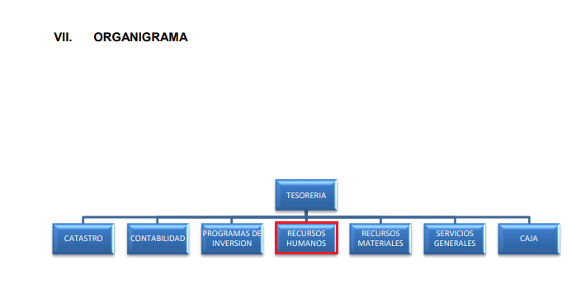

1. En esa línea, se observa que la Tesorería Municipal se integra por el área de Recursos Humanos, quien de acuerdo con el Manual de Organización tiene el siguiente objetivo y funciones.

***4.- RECURSOS HUMANOS***

***OBJETIVO***

***Planear, dirigir y controlar, las actividades encaminadas al logro de los fines establecidos en materia de personal****, de acuerdo a los requerimientos presentados por las diversas dependencias del Ayuntamiento, para el adecuado funcionamiento de las mismas, con apego a las disposiciones legales vigentes****.***

***FUNCIONES***

*• Determinar la metodología conducente para el reclutamiento, selección, inducción, orientación y mejoramiento del personal y vigilar su observancia.* ***• Programar, supervisar y controlar el oportuno procesamiento y emisión de la nómina quincenal.***

*•* ***Establecer procedimientos y reformas para el control de la asistencia del personal.***

*•* ***Elaborar y actualizar el Reglamento Interno de Trabajo, de Escalafón y Tabulador de Sueldos y Salarios, así como operar un eficiente sistema de cambios y promociones***

***• Aplicar las sanciones legales y administrativas para llevar a cabo el cumplimiento de las políticas y normas en materia de persona.***

***• Llevar a cabo el registro y control de las remuneraciones del personal del Municipio.***

*• Efectuar en términos de ley, las deducciones y descuentos en la nómina correspondiente.*

*• Aplicar las retenciones legales al sueldo de los servidores públicos tales como: Impuestos sobre el Producto del Trabajo, Servicio de Salud, Fondo de Pensiones, Sistema de Capitalización Individual, entre otros.*

*• Realizar los descuentos al sueldo del personal que por solicitud de las instituciones judiciales, comerciales o civiles correspondan, como la pensión alimenticia, créditos, préstamos hipotecarios, seguros, entre otros.*

*• Calcular y tramitar el pago de los finiquitos al personal dado de baja en términos de Ley.*

***• Mantener actualizada la plantilla nominal del personal adscrito al Municipio***

*• Tramitar en coordinación con las áreas correspondientes la transferencia electrónica de la nómina.*

*• Tramitar ante la Institución Bancaria la expedición y reposición de tarjetas de débito.*

*• Programar y entregar oportunamente el comprobante de ingresos del servidor público.*

*• Mantener actualizado el sistema de nóminas del Municipio, de acuerdo a los requerimientos y necesidades de la Institución.*

*• Desarrollar las demás funciones inherentes al área de su competencia.*

1. De lo anterior, se observa que el Departamento de Recursos Humanos, dentro de sus funciones tiene la de mantener actualizada la plantilla nominal del personal adscrito al municipio y la de elaborar y actualizar el tabulador de sueldos y salarios para el pago de remuneraciones de los servidores públicos.
2. Derivado de lo anterior, es importante traer a contexto el artículo 115 fracción IV, párrafo tercero de la Constitución Política de los Estados Unidos Mexicanos establece que:

*“****Artículo 115.*** *Los estados adoptarán, para su régimen interior, la forma de gobierno republicano, representativo, democrático, laico y popular, teniendo como base de su división territorial y de su organización política y administrativa, el municipio libre, conforme a las bases siguientes:*

*…*

*IV.*

*…*

*Las legislaturas de los Estados aprobarán las leyes de ingresos de los municipios, revisarán y fiscalizarán sus cuentas públicas.* ***Los presupuestos de egresos serán aprobados por los ayuntamientos con base en sus ingresos disponibles, y deberán incluir en los mismos, los tabuladores desglosados de las remuneraciones que perciban los servidores públicos municipales****, sujetándose a lo dispuesto en el artículo 127 de esta Constitución”*

*(Énfasis añadido)*

1. Asimismo, en el artículo 125 cuarto y quinto párrafos de la Constitución Política del Estado Libre y Soberano de México, dispone:

*“****Artículo 125.-*** *Los municipios administrarán libremente su hacienda, la cual se formará de los rendimientos de los bienes que les pertenezcan, así como de las contribuciones y otros ingresos que la ley establezca, y en todo caso:*

*…*

*Los Ayuntamientos podrán celebrar sesiones extraordinarias de cabildo cuando la Ley de ingresos aprobada por la Legislatura, implique adecuaciones a su Presupuesto de Egresos, asi como por la asignación de las participaciones y aportaciones federales y estatales. Estas sesiones tendrán como único objeto concordar con el Presupuesto de Egresos.* ***La Presidenta o el Presidente Municipal, promulgará y publicará el Presupuesto de Egresos Municipal, a más tardar el día 25 de febrero de cada año debiendo enviarlo al Órgano Superior de Fiscalización en la misma fecha****.*

*El Presupuesto deberá incluir los tabuladores desglosados de las remuneraciones que perciban las y los servidores públicos municipales, sujetándose a lo dispuesto en el artículo 147 de esta Constitución.”*

*(Énfasis añadido)*

1. Por su parte, el artículo 47 de la Ley de Fiscalización Superior del Estado de México indica que:

*“****Artículo 47.-******Los******Presidentes Municipales y los Síndicos estarán obligados a informar al Órgano Superior, a más tardar el 25 de febrero de cada año, el Presupuesto de Egresos Municipal que haya aprobado el Ayuntamiento correspondiente****.”*

*(Énfasis añadido)*

1. Aunado a lo anterior, el artículo 351 segundo párrafo del Código Financiero del Estado de México y Municipios establece que:

*“****Artículo 351.-*** *…*

***Los Ayuntamientos al aprobar en forma definitiva su presupuesto de egresos, deberán publicar en la "Gaceta Municipal"*** *de manera clara y entendible, todas y cada una de las partidas que lo integran, las remuneraciones de todo tipo aprobadas para los miembros del ayuntamiento y para los servidores públicos en general, incluyendo mandos medios y superiores de la administración municipal, a más tardar* ***el 25 de febrero del año*** *para el cual habrá de aplicar dicho presupuesto.”*

*(Énfasis añadido)*

1. De lo anterior, se puede advertir que el presupuesto de egreso municipal será aprobado por los Ayuntamientos con base a los ingresos disponibles y corresponde a la Presidenta o Presidente Municipal promulgar y publicar el Presupuesto de Egresos Municipal a más tardar el veinticinco de febrero de cada año debiendo enviar el mismo al Órgano Superior de Fiscalización, el cual debe ser publicado en la Gaceta Municipal.
2. De lo anteriormente expuesto, este ÓRGANO GARANTE demuestra en estudio que el **SUJETO OBLIGADO** posee y administra en sus archivos la información solicitada respecto del documento donde se muestren los ajustes realizados a los tabuladores de sueldo y salarios de los ejercicios fiscales dos mil veintidós, dos mil veintitrés y dos mil veinticuatro.
3. En esa línea, se debe de precisar que para alguno de los periodos del dos mil veintidós, veintitrés y veinticuatro, no se hubieran hecho ajustes a los tabuladores de sueldo, el **SUJETO OBLIGADO** deberá de hacerlo del conocimiento de la **RECURRENTE** de conformidad con el artículo 19 párrafo segundo de la Ley de Transparencia y Acceso a la Información Pública del Estado de México y Municipios.
4. **Ahora bien, respecto al punto tres de la solicitud de información del cual se solicita “*¿Cuántas demandas laborales subsisten en contra del Ayuntamiento, que no tengan resolución y/o sentencia firme?,* se debe de mencionar que de acuerdo con el Bando Municipal del Ayuntamiento de Chapultepec, cuenta con el área Jurídica y Consultiva, quien de acuerdo con el Manual de Organización de la Presidencia Municipal tiene las siguientes funciones.**

***Artículo 32.-******La Unidad Jurídica y Consultiva****, será la encargada de representar al municipio en cuestiones legales.*

***Artículo 33.-*** *Para el cumplimiento de sus objetivos y obligaciones la Unidad Jurídica y Consultiva, tendrá las siguientes atribuciones:*

1. *Aconsejar al ayuntamiento en cualquier situación en materia jurídica;*

***II. Formular demandas, contestaciones, reclamaciones, denuncias de hechos ante la Procuraduría General de Justicia del Estado de México cuando se atente contra el patrimonio del ayuntamiento;***

***III. Darle seguimiento a las carpetas de investigación que se hayan efectuado en la Procuraduría; Tramitar e intervenir en todos los juicios donde sea parte la administración pública municipal centralizada, hasta su total conclusión;***

***IV. Supervisar el rubro de los procedimientos por oposición que se realicen en materia civil, penal, mercantil y administrativa;***

***V. Proteger al ayuntamiento de los procesos que se puedan llevar a cabo ante las autoridades de asuntos administrativos, laborales, penales, civiles, mercantiles y fiscales;***

***VI. Dar seguimiento a las carpetas de investigación en las que los integrantes del Ayuntamiento o los servidores públicos sean los presuntos responsables;***

***VII. Estar al pendiente del proceso de los amparos que se realicen contra el*** *A****yuntamiento;***

*VIII. Aconsejar al cabildo de las dudas que tengan en materia Jurídica;*

*IX. Asesorar a las áreas de la administración en materia jurídica;*

*X. Elaborar contratos y convenios que celebren el Ayuntamiento en donde tenga que firmar la Presidenta, en caso contrario solo se emitirá opinión;*

*XI. Vigilar que las dependencias municipales cumplan en sus términos las resoluciones que dicten las autoridades jurisdiccionales en los asuntos en que sean parte;*

*XII. Realizar las diligencias y actuaciones necesarias en los juicios y en los procedimientos administrativos;*

*XIII. Presentar pruebas, alegatos e inconformarse legalmente contra los actos y resoluciones contrarias a los intereses del Municipio; y*

*XIV. Las demás que le señalen otros ordenamientos jurídicos aplicables, o aquellas que la Presidenta le confiera.*

1. De lo anterior, se observa que el área habilitada para dar a conocer el número de demandas laborales con las que cuenta el Ayuntamiento de Chapultepec que tienen sentencia o resolución firme es la Unidad Jurídica y Consultiva.
2. En ese sentido, se observa que el **SUJETO OBLIGADO** no turno la solicitud de información al área habilitada para conocer de este punto de la solicitud de información, situación por la cual se tendrá que turnar dicha solicitud a la Unidad Jurídica y Consultiva para que se realiza una nueva búsqueda exhaustiva razonable en sus archivos.
3. Seguidamente se debe de mencionar que la información estadística forma parte de las obligaciones de transparencia de conformidad con la Ley de Transparencia y Acceso a la Información Pública del Estado de México y Municipios.

***Artículo 92.*** *Los sujetos obligados deberán poner a disposición del público de manera permanente y actualizada de forma sencilla, precisa y entendible, en los respectivos medios electrónicos, de acuerdo con sus facultades, atribuciones, funciones u objeto social, según corresponda, la información, por lo menos, de los temas, documentos y políticas que a continuación se señalan:*

***XXXIV.*** *Las estadísticas que generen en cumplimiento de sus facultades, competencias o funciones con la mayor desagregación posible;*

1. Ahora bien, para respecto a cuántas demandas laborales no tienen sentencia firme y el número de auditorías o verificaciones realizadas a la plantilla laboral la **RECURRENTE** no establece el periodo de búsqueda, situación por la cual se debe de tomar el del año inmediato anterior a la fecha de la solicitud de información, de conformidad con el siguiente criterio del INAI.

*03/19*

*Periodo de búsqueda de la información.*

*En el supuesto de que el particular no haya señalado el periodo respecto del cual requiere la información, o bien, de la solicitud presentada no se adviertan elementos que permitan identificarlo, deberá considerarse, para efectos de la búsqueda de la información, que el requerimiento se refiere al año inmediato anterior, contado a partir de la fecha en que se presentó la solicitud.*

1. En ese sentido, se establece que para el periodo de búsqueda del punto tres de la solicitud de información es del veintidós de octubre de dos mil veintitrés al veintidós de octubre de dos mil veinticuatro.
2. Por cuanto hace al punto cuatro de la solicitud de información “*Deseo conocer la planilla vigente del personal de confianza y sindicalizados, así como sus sueldos y su contrato de trabajo en versión pública”,* se debe de precisar que en párrafos anteriores se analizó que el Departamento de Recursos Humanos que pertenece a la Tesorería Municipal, tiene la obligación de mantener actualizada la plantilla del personal que labora en el Ayuntamiento de Chapultepec, situación por la cual se colige que el **SUJETO OBLIGADO** si tiene la obligación de administrar y generar la información de la plantilla vigente del personal de confianza y sindicalizados.
3. Ahora bien, por lo que respecta a los sueldos del personal de confianza y sindicalizados, se menciona que de manera enunciativa más no limitativa el documento que colma el derecho de acceso a la información del **RECURRENTE** es la conciliación de nómina de acuerdo con el siguiente analisis.
4. En ese sentido, se debe de establecer que la conciliación de nómina es información que se encuentra dentro de las atribuciones de la Tesorería Municipal, quien de acuerdo con la Ley Orgánica Municipal del Estado de México, tiene las siguientes funciones.

***Artículo 95.-*** *Son atribuciones del tesorero municipal:*

* 1. ***Administrar la hacienda pública municipal, de conformidad con las disposiciones legales aplicables;***

*II. Determinar, liquidar, recaudar, fiscalizar y administrar las contribuciones en los términos de los ordenamientos jurídicos aplicables y, en su caso, aplicar el procedimiento administrativo de ejecución en términos de las disposiciones aplicables;*

*III. Imponer las sanciones administrativas que procedan por infracciones a las disposiciones fiscales;*

***IV. Llevar los registros contables, financieros y administrativos de los ingresos, egresos, e inventarios;***

*V. Proporcionar oportunamente al ayuntamiento todos los datos o informes que sean necesarios para la formulación del Presupuesto de Egresos Municipales, vigilando que se ajuste a las disposiciones de esta Ley y otros ordenamientos aplicables;*

*VI. Presentar anualmente al ayuntamiento un informe de la situación contable financiera de la Tesorería Municipal;*

*VI Bis. Proporcionar para la formulación del proyecto de Presupuesto de Egresos Municipales la información financiera relativa a la solución o en su caso, el pago de los litigios laborales;*

*VII. Diseñar y aprobar las formas oficiales de manifestaciones, avisos y declaraciones y demás documentos requeridos;*

*VIII. Participar en la formulación de Convenios Fiscales y ejercer las atribuciones que le correspondan en el ámbito de su competencia;*

*IX. Proponer al ayuntamiento la cancelación de cuentas incobrables;*

*X. Custodiar y ejercer las garantías que se otorguen en favor de la hacienda municipal;*

*XI. Proponer la política de ingresos de la tesorería municipal;*

*XII. Intervenir en la elaboración del programa financiero municipal;*

*XIII. Elaborar y mantener actualizado el Padrón de Contribuyentes;*

***XIV. Ministrar a su inmediato antecesor todos los datos oficiales que le solicitare, para contestar los pliegos de observaciones y alcances que formule y deduzca el Órgano Superior de Fiscalización del Estado de México;***

*XV. Solicitar a las instancias competentes, la práctica de revisiones circunstanciadas, de conformidad con las normas que rigen en materia de control y evaluación gubernamental en el ámbito municipal;*

*XVI. Glosar oportunamente las cuentas del ayuntamiento;*

***XVII. Contestar oportunamente los pliegos de observaciones y responsabilidad que haga el Órgano Superior de Fiscalización del Estado de México, así como atender en tiempo y forma las solicitudes de información que éste requiera, informando al Ayuntamiento****;*

*XVIII. Expedir copias certificadas de los documentos a su cuidado, por acuerdo expreso del Ayuntamiento y cuando se trate de documentación presentada ante el Órgano Superior de Fiscalización del Estado de México;*

*XIX. Recaudar y administrar los ingresos que se deriven de la suscripción de convenios, acuerdos o la emisión de declaratorias de coordinación; los relativos a las transferencias otorgadas a favor del Municipio en el marco del Sistema Nacional o Estatal de Coordinación Fiscal, o los que reciba por cualquier otro concepto; así como el importe de las sanciones por infracciones impuestas por las autoridades competentes, por la inobservancia de las diversas disposiciones y ordenamientos legales, constituyendo los créditos fiscales correspondientes;*

*XX. Dar cumplimiento a las leyes, convenios de coordinación fiscal y demás que en materia hacendaria celebre el Ayuntamiento con el Estado;*

***XXI. Entregar oportunamente a él o los Síndicos, según sea el caso, el informe mensual que corresponda, a fin de que se revise, y de ser necesario, para que se formulen las observaciones respectivas.***

*XXII. Las que les señalen las demás disposiciones legales y el ayuntamiento.*

1. De lo anterior, se observa que la Tesorería Municipal, es el área encargada de administrar la hacienda pública municipal, de conformidad con las disposiciones legales aplicables, así como de atender la solicitudes o pliegos de información de información que le requiera el Órgano Superior de Fiscalización del Estado de México al Municipio y así como la entrega oportuna al Síndico Municipal del informe mensual que se remite al Órgano Superior de Fiscalización del Estado de México.
2. En esa línea de estudio, se debe de señalar que la información solicitada por parte del **RECURRENTE** forma parte de la información de las obligaciones de transparencia común de conformidad con el artículo 92 de la Ley de Transparencia y Acceso a la Información Pública del Estado de México y Municipios.

***Artículo 92.*** *Los sujetos obligados deberán poner a disposición del público de manera permanente y actualizada de forma sencilla, precisa y entendible, en los respectivos medios electrónicos, de acuerdo con sus facultades, atribuciones, funciones u objeto social, según corresponda, la información, por lo menos, de los temas, documentos y políticas que a continuación se señalan:*

***VIII. La remuneración bruta y neta de todos los servidores públicos de base o de confianza, de todas las percepciones, incluyendo sueldos, prestaciones, gratificaciones, primas, comisiones, dietas, bonos, estímulos, ingresos y sistemas de compensación, señalando la periodicidad de dicha remuneración;***

1. Es necesario mencionar que el acceso a la información es un derecho humano constitucional y convencionalmente reconocido y para tal efecto el párrafo tercero del artículo primero de la Constitución Política de los Estados Unidos Mexicanos establece que el deber de todas las autoridades, *en el ámbito de sus atribuciones, de promover, respetar, proteger y* ***garantizar*** *los derechos humanos.* ***En cuanto al derecho de acceso a la información, la Ley de Transparencia y Acceso a la Información Pública del Estado de México y Municipios prevé establece que e****l procedimiento de acceso a la información es la garantía primaria del derecho en cuestión y se rige por los principios de simplicidad, rapidez y gratuidad del procedimiento, auxilio y orientación a los particulares[5],* asimismo establece *que las unidades de transparencia de los Sujetos Obligados deberán garantizar las medidas y condiciones de accesibilidad para que toda persona pueda ejercer el derecho de acceso a la información, mediante solicitudes de información y deberá apoyar al solicitante en la elaboración de las mismas.*
2. En ese sentido, sobre la nómina nos lleva a precisar que en nuestra legislación del Estado de México no existe como tal una definición de “nómina”; sin embargo, el “Glosario de Términos Usuales de Finanzas Públicas” del Centro de Estudios de las Finanzas Públicas de la Cámara de Diputados del H. Congreso de la Unión, el “Glosario de Términos Administrativos”, emitido por el Instituto Nacional de Administración Pública, A.C. y el “Glosario de Términos para el Proceso de Planeación, Programación, Presupuestación y Evaluación en la Administración Pública”, elaborado por el Grupo de Trabajo de Sistemas de Información Financiera, Contable y Presupuestal de la Comisión Permanente de Funcionarios Fiscales del Instituto para el Desarrollo Técnico de las Haciendas Públicas (INDETEC), señalan la siguiente definición de la palabra nómina, honorarios y personal de lista de raya:

***“NÓMINA*** *Listado general de los trabajadores de una institución, en**el cual se asientan las percepciones brutas, deducciones y**alcance neto de las mismas; la nómina es utilizada para**efectuar los pagos periódicos (semanales, quincenales o**mensuales) a los trabajadores por concepto de sueldos y**salarios.”(Sic)*

1. En base a lo anterior, conviene a traer lo establecido por el artículo 804, fracción II, de la Ley Federal de Trabajo, el cual a la letra establece:

*“****Artículo 804.-******El patrón tiene obligación de conservar y exhibir en juicio los documentos que a continuación se precisan****:*

***II.******Listas de raya o nómina de personal****,* ***cuando se lleven en el centro de trabajo; o recibos de pagos de salarios;***

*(…)*

*Los documentos señalados en la fracción I deberán conservarse mientras dure la relación laboral y hasta un año después;* ***los señalados en las fracciones II, III y IV, durante el último año y un año después de que se extinga la relación laboral****; y los mencionados en la fracción V, conforme lo señalen las Leyes que los rijan.” (Sic)*

1. De lo precedente, se concluye que la nómina, es el registro utilizado para efectuar los pagos a los trabajadores por concepto de sueldos y salarios, el cual se compone por el conjunto de trabajadores en el que se asientan las percepciones brutas, deducciones y la cantidad neta a pagar.
2. En ese contexto, tratándose de servidores públicos de los Municipios la Ley del Trabajo de los Servidores Públicos del Estado y Municipios, en su artículo 220-K, establece lo siguiente:

***“ARTÍCULO 220 K.-*** *La* ***institución o dependencia pública tiene la obligación de conservar y exhibir en el proceso los documentos que a continuación******se precisan****:*

*…*

*II.* ***Recibos de pagos de salarios o******las constancias documentales del pago de salario******cuando sea por depósito o mediante información electrónica;***

*…*

*Los documentos señalados en la fracción I de este artículo, deberán conservarse mientras dure la relación laboral y hasta un año después; los señalados por las fracciones II, III, IV durante el último año y un año después de que se extinga la relación laboral, y los mencionados en la fracción V, conforme lo señalen las leyes que los rijan.*

*Los documentos y constancias aquí señalados, la institución o dependencia podrá conservarlos por medio de los sistemas de digitalización o de información magnética o electrónica o cualquier medio descubierto por la ciencia y las constancias expedidas por el encargado del área de personal de éstas, harán prueba plena.” (Sic)*

1. Luego entonces, tenemos que toda institución o dependencia pública del Estado de México debe conservar las constancias documentales del pago de salario cuando sea por depósito o mediante información electrónica, debiendo conservar dicha documentación durante el último año y un año después de que se extinga la relación laboral a través de los sistemas de digitalización o de información magnética o electrónica.
2. Una vez precisado lo que antecede, es necesario analizar la Ley de Fiscalización Superior del Estado de México, toda vez que señala que los municipios que conforman el Estado de México, entre ellos el **SUJETO OBLIGADO**, es considerado como ente fiscalizable, como así lo señala el artículo 4 fracción II de la Ley de Fiscalización Superior del Estado de México, el cual señala:

*Artículo 4.- Son sujetos de fiscalización:*

* 1. *Los Poderes Públicos del Estado;*

***II. Los municipios del Estado de México;***

*III. Los organismos autónomos;*

*IV. Los organismos auxiliares;*

*V. Los fideicomisos previstos en el artículo 3 fracción XVII del Código Financiero del Estado de México y Municipios, y aquellos que manejen recursos del Estado, Municipios, o en su caso provenientes de la federación;*

*VI. Cualquier entidad, persona física o jurídica colectiva, pública o privada, mandato, fondo u otra figura análoga que haya captado, recaudado, administrado, manejado, ejercido, cobrado o recibido en pago directo o indirectamente con recursos públicos del Estado o Municipios, o en su caso de la federación.*

1. Establecido lo anterior, el Órgano Superior de Fiscalización del Estado de México (OSFEM), emite anualmente una herramienta para elaborar y presentar los informes trimestrales, denominado “Políticas para la Integración del Informe Trimestral de los Sujetos de Fiscalización Municipales”, cuyo objetivo es establecer las especificaciones necesarias para que las entidades fiscales elaboren y presentes los referidos informes.
2. Estas políticas son de observancia general para todos los servidores públicos de las entidades fiscalizables de la administración pública municipal que desempeñen un empleo, cargo o comisión y que manejen recursos públicos; en atención a ello, el informe trimestral deberá ser presentado al Órgano Superior de Fiscalización.
3. La integración del Informe Trimestral se entregará de manera física al Órgano Superior de Fiscalización del Estado de México, y estará compuesto de la siguiente manera:
   1. *Información impresa; e*
   2. *Información en medio de almacenamiento electrónico.*
4. Por cuanto hace a la información entregable en Medios de almacenamiento Electrónico, se compondrá en cuatro módulos que integrarán la siguiente semántica:
   1. *Módulo 1: Información contable y financiera;*
   2. *Módulo 2: Información presupuestaria;*
   3. *Módulo 3: Información programática; y*
   4. ***Módulo 4: Información administrativa.***
5. Siendo de especial interés, para el presente asunto, el contenido del Módulo 4, sobre ‘Información Administrativa’; que de acuerdo con las **“Políticas para la Integración del Informe Trimestral de los Sujetos de Fiscalización Municipales”**, se compondrá de los siguientes documentos:

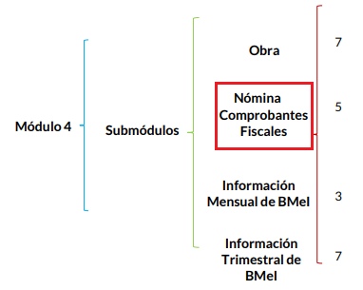

1. En lo que corresponde al Submódulo de **‘Nómina y Comprobantes Fiscales’,** se advierte que el **SUJETO OBLIGADO,** deberá integrar, en formato *.pdf*, y de forma quincenal, el documento titulado **Conciliación de Nómina Mensual**; tal como lo establece el mapa de integración del Submódulo en comento:

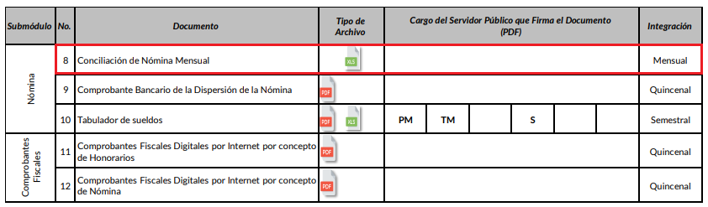

1. Al respecto, conviene referir que la Conciliación de Nómina Mensual es un documento en el que se detalla, entre otros, **el nombre, puesto funcional, área de adscripción, categoría, así como todas las percepciones brutas y netas y deducciones que recibe cada servidor público que labora en la entidad[6]**.
2. Aunado a lo anterior, las Políticas para la Integración del Informe Trimestral de los Sujetos de Fiscalización Municipales, que elabora el Órgano Superior de Fiscalización del Estado de México, refieren que el formato en cuestión contemplará un total de 26 elementos, a saber:

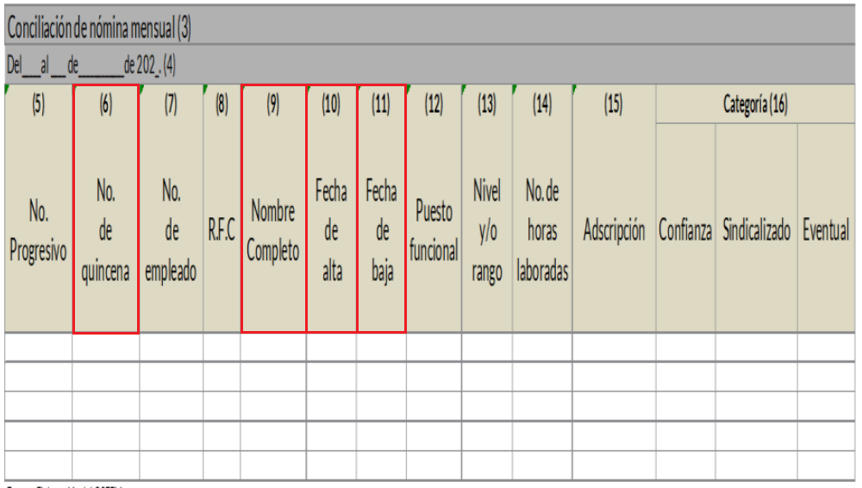

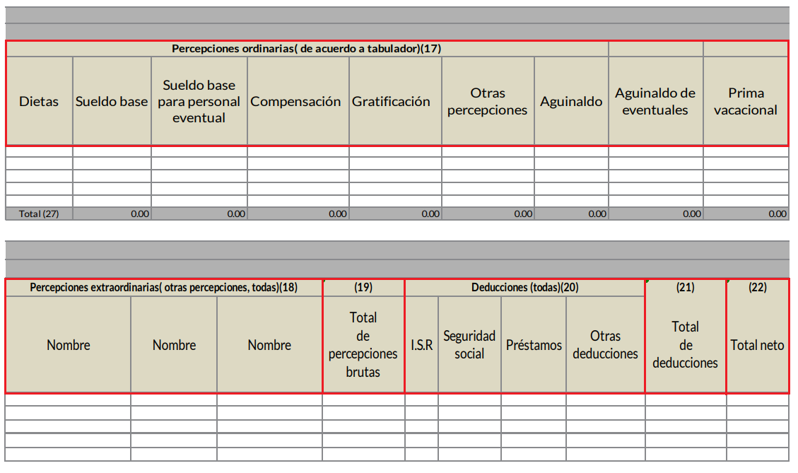

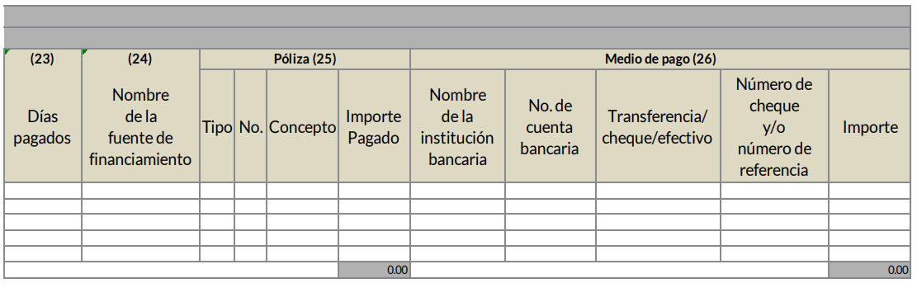

1. De las imágenes anteriores, podemos identificar a la **Conciliación de Nómina Mensual** como el documento **idóneo** que puede satisfacer los requerimientos del particular, pues como se ha analizado en párrafos previos, **la Conciliación de Nómina de los servidores públicos consiste en el conjunto de percepciones y deducciones que se generan con motivo de la relación laboral**, asimismo **contiene la** fecha de alta y fecha de baja de los servidores públicos; **su nombre; puesto; área de adscripción** y **categoría.**
2. Por lo anterior se reconoce que el **SUJETO OBLIGADO,** cuenta con la obligación de generar los documentos en donde conste la información requerida por el particular al grado de detalle que fue solicitado, siendo el documento idóneo, de manera enunciativa más no limitativa, la **Conciliación de Nómina** generada de la primera quincena de septiembre de dos mil veinticuatro.
3. Ahora bien, se debe de señalar que de la información solicitada por el **RECURRENTE** existen datos que son susceptibles de clasificarse como confidenciales, siendo de manera enunciativa más no limitativa los siguientes.

**Registro Federal de Contribuyentes** (RFC)

1. Las personas físicas que deban presentar declaraciones periódicas o que están obligadas a expedir comprobantes fiscales, tienen que solicitar su inscripción en el Registro Federal de Contribuyentes, esta inscripción es realizada por el Servicio de Administración Tributaria, quien entrega una cédula de identificación fiscal en donde consta la clave que asigna este órgano desconcentrado de la Secretaría de Hacienda y Crédito Público, de acuerdo con el artículo 27 del Código Fiscal de la Federación.
2. De acuerdo con lo establecido en el artículo en comento, esta clave se compone de trece caracteres alfanuméricos, con datos obtenidos de los apellidos, nombre (s), fecha de nacimiento del titular, más una homoclave que establece el sistema automático del Servicio de Administración Tributaria.
3. Ahora bien, la clave del Registro Federal de Contribuyentes es el medio de control que tiene la Secretaría de Hacienda y Crédito Público, a través del Servicio de Administración Tributaria, para exigir y vigilar el cumplimiento de las obligaciones fiscales de los contribuyentes; mientras que los particulares tramitan dicho dato, con el único propósito de realizar mediante esa clave de identificación, operaciones o actividades de naturaleza fiscal.
4. Conforme a lo expuesto, el Registro Federal de Contribuyentes, es un dato personal, ya que hace a las personas físicas identificables, además de que las relaciona como contribuyentes de las autoridades fiscales. Es de destacar que dicho dato únicamente sirve para efectos fiscales y pago de contribuciones, por lo que se trata de un dato relevante únicamente para las personas involucradas, en el pago de estos, en el presente caso, del pago del Impuesto Sobre el Producto del Trabajo.
5. Lo anterior, resulta congruente con el Criterio 19/17 emitido por el Instituto Nacional de Transparencia, Acceso a la Información y Protección de Datos Personales, en el cual se señala lo siguiente:

*“****Registro Federal de Contribuyentes (RFC) de personas físicas****. El RFC es una clave de carácter fiscal, única e irrepetible, que permite identificar al titular, su edad y fecha de nacimiento, por lo que es un dato personal de carácter confidencial.”*

1. De tal suerte, el Registro Federal de Contribuyentes de los servidores públicos no guarda relación con la transparencia de los recursos públicos, así como tampoco con el desempeño laboral que pueda tener una persona, por lo que constituye un dato personal confidencial al actualizar el supuesto normativo del artículo 143, fracción I de la Ley de Transparencia y Acceso a la Información Pública del Estado de México y Municipios.

**Clave única de Registro de Población –CURP-.**

1. El artículo 36 de la Constitución Política de los Estados Unidos Mexicanos, dispone la obligación de los ciudadanos de inscribirse en el Registro Nacional de Ciudadanos.
2. El artículo 85 de la Ley General de Población, prevé que corresponde a la Secretaría de Gobernación el registro y acreditación de la identidad de todas las personas residentes en el país y de los nacionales que residan en el extranjero.
3. Acorde con lo anterior, el artículo 22 del Reglamento Interior de la Secretaría de Gobernación, establece en su fracción III, que la Dirección General del Registro Nacional de Población e Identificación Personal tiene la atribución de asignar y depurar la Clave Única de Registro de Población a todas las personas residentes en el país, así como a los mexicanos que residan en el extranjero.
4. De conformidad con lo precisado por la propia Secretaría de Gobernación en la dirección <https://consultas.curp.gob.mx/CurpSP/html/informacionecurpPS.html>, la Clave Única del Registro de Población CURP-, es un instrumento de registro que se asigna a todas las personas que viven en el territorio nacional, así como a los mexicanos que residen en el extranjero y se compone de dieciocho elementos, representados por letras y números, que **se generan a partir de los datos contenidos en el documento probatorio de la identidad del interesado** (acta de nacimiento, carta de naturalización o documento migratorio) de la siguiente forma:

• El primero y segundo apellidos, así como al nombre de pila.

• La fecha de nacimiento.

• El sexo.

• La entidad federativa de nacimiento.

Los dos últimos elementos de la CURP evitan la duplicidad de la Clave y garantizan su correcta integración.

1. Como se desprende de lo anterior, la CURP es un dato personal confidencial, ya que por sí sola brinda información personal de su titular y lo hace identificado e identificable, motivo por el cual se aprueba su eliminación de las versiones públicas, por lo que se trata de un trámite administrativo requerido por la autoridad federal para hacer identificables a las personas.
2. Resulta aplicable en la especie, como argumento orientador, el Criterio 3/10, emitido por el INAI.

***Clave Única de Registro de Población (CURP) es un dato personal confidencial.*** *De conformidad con lo establecido en el artículo 3, fracción II de la Ley Federal de Transparencia y Acceso a la Información Pública Gubernamental, dato personal es toda aquella información concerniente a una persona física identificada o identificable. Por su parte, el artículo 18, fracción II de la ey considera información confidencial los datos personales que requieren el consentimiento de los individuos para su difusión, distribución o comercialización en los términos de esta Ley. En este sentido, la CURP se integra por datos personales que únicamente le conciernen a un particular como son su fecha de nacimiento, su nombre, sus apellidos y su lugar de nacimiento, y esta es información que lo distingue plenamente del resto de los habitantes, por lo que es de carácter confidencial, en términos de lo dispuesto en el artículos anteriormente señalados.*

1. De acuerdo con lo anterior, se la clave CURP, es un dato personal confidencial, en términos del artículo 143, fracción I, de la Ley de Transparencia y Acceso a la Información Pública del Estado de México y Municipios.
2. Por cuanto hace a la **Clave de cualquier tipo de seguridad social (ISSEMyM, u otros**), está integrado por una secuencia de números con los que se identifica a los trabajadores que cubren las cuotas respectivas, asimismo, lo identifica con la fuente de trabajo; por lo que al ser una clave de identificación de los trabajadores, constituye información confidencial, dato que únicamente le atañe al servidor público, por lo constituye un dato personal que concierne a una persona física identificada e identificable en términos de los artículos 2, fracción II de la Ley de Transparencia y Acceso a la Información Pública del Estado de México y Municipios y 4, fracción XI de la Ley de Protección de Datos Personales en Posesión de Sujetos Obligados del Estado de México y Municipios.
3. El artículo 9° del mismo ordenamiento, dispone que el ISSEMYM expedirá documentos de identificación para facilitar el acceso a las prestaciones a que tengan derecho. En este orden de ideas, el artículo 158, fracción I del Reglamento de Servicios de Salud del Instituto de Seguridad Social del Estado de México y Municipios, establece que es obligación de los derechohabientes tramitar la credencial que los acredite como tal, la cual será de naturaleza personal e intransferible. En esta credencial se consignan diversos datos personales y se le asigna una clave para hacer identificable al trabajador con el objetivo de poder proporcionar los servicios que brinda el ISSEMYM.
4. Como se advierte, la clave ISSEMYM es un dato personal que permite identificar que una persona ya trabajó o trabaja en alguna institución pública del Estado de México, por la que tiene o tuvo derecho a esta prestación de seguridad social; es de destacar que la clave ISSEMYM no cambia, aunque el trabajador se dé de baja y alta en diversas ocasiones, con motivo de haber trabajado en diferentes instituciones públicas de la Entidad.
5. Contar con la prestación de seguridad social que brinda el ISSEMYM no es una obligación para entrar a trabajar a una institución pública, por el contrario es un derecho que se adquiere cuando se ingresa al servicio público, por tal motivo, es un dato personal confidencial, por lo que es procedente su eliminación en las versiones públicas que se elaboren, toda vez que actualiza el supuesto de confidencialidad del artículo 143, fracción I de la Ley de Transparencia y Acceso a la Información Pública del Estado de México y Municipios.
6. Respecto de los préstamos o descuentos de carácter personal, estos no deben tener relación con la prestación del servicio; es decir, son confidenciales los préstamos o descuentos que se le hagan a la persona en los que no se involucren instituciones públicas, en virtud de no favorecer en la transparencia y rendición de cuentas, sino, por el contrario, con ello se violentaba la protección de información confidencial, porque incide en la intimidad de un individuo identificado.
7. Por su parte, el artículo 84 de la Ley del Trabajo de los Servidores Públicos del Estado y Municipios, señala:

*“****ARTICULO 84. Sólo podrán hacerse retenciones, descuentos o deducciones al sueldo de los servidores públicos por concepto de:***

*I. Gravámenes fiscales relacionados con el sueldo;*

***II. Deudas contraídas con las instituciones públicas o dependencias*** *por concepto de anticipos de sueldo, pagos hechos con exceso, errores o pérdidas debidamente comprobados;*

***III. Cuotas sindicales****;*

*IV. Cuotas de aportación a fondos para la constitución de cooperativas y de cajas de ahorro, siempre que el servidor público hubiese manifestado previamente, de manera expresa, su conformidad;*

*V. Descuentos ordenados por el Instituto de Seguridad Social del Estado de México y Municipios, con motivo de cuotas y obligaciones contraídas con éste por los servidores públicos;*

***VI. Obligaciones a cargo del servidor público con las que haya consentido****, derivadas de la adquisición o del uso de habitaciones consideradas como de interés social;*

*VII. Faltas de puntualidad o de asistencia injustificadas;*

***VIII. Pensiones alimenticias ordenadas por la autoridad judicial;*** *o*

***IX. Cualquier otro convenido con instituciones de servicios y aceptado por el servidor público.***

*El monto total de las retenciones, descuentos o deducciones no podrá exceder del 30% de la remuneración total, excepto en los casos a que se refieren las fracciones IV, V y VI de este artículo, en que podrán ser de hasta el 50%, salvo en los casos en que se demuestre que el crédito se concedió con base en los ingresos familiares para hacer posible el derecho constitucional a una vivienda digna, o se refieran a lo establecido en la fracción VIII de este artículo, en que se ajustará a lo determinado por la autoridad judicial.”*

(Énfasis añadido)

1. Derivado de lo anterior, la ley establece claramente cuáles son esos descuentos o gravámenes que directamente se relacionan con las obligaciones adquiridas como servidores públicos y aquéllos que **únicamente inciden en su vida privada**. De este modo, descuentos por pensiones alimenticias o créditos adquiridos con instituciones privadas o públicas pero que fueron contraídas en forma individual, son información que debe clasificarse como confidencial.
2. Con base en lo expuesto, se insiste que los datos mencionados, que como se ha dicho, deben ser clasificados como confidenciales por tratarse de información privada, toda vez que los datos personales son irrenunciables, intransferibles e indelegables, por lo tanto los sujetos obligados no deben hacer entrega de éstos a persona ajena a su titular, sobre todo cuando traiga implícita que se ponga en riesgo la vida o integridad de una persona.
3. Sirven de sustento a lo anterior, las tesis jurisprudenciales P. LX/2000 y 2a. XLIII/2008 emitidas por el Peno y la Segunda Sala de la Suprema Corte de Justicia de la Nación, respectivamente, que son del tenor literal siguiente:

***“DERECHO A LA INFORMACIÓN. SU EJERCICIO SE ENCUENTRA LIMITADO TANTO POR LOS INTERESES NACIONALES Y DE LA SOCIEDAD, COMO POR LOS DERECHOS DE TERCEROS.*** *El derecho a la información consagrado en la última parte del artículo 6o. de la Constitución Federal no es absoluto, sino que, como toda garantía, se halla sujeto a limitaciones o excepciones que se sustentan, fundamentalmente, en la protección de la seguridad nacional y en el respeto tanto a los intereses de la sociedad como a los derechos de los gobernados, limitaciones que, incluso, han dado origen a la figura jurídica del secreto de información que se conoce en la doctrina como "reserva de información" o "secreto burocrático". En estas condiciones, al encontrarse obligado el Estado, como sujeto pasivo de la citada garantía, a velar por dichos intereses, con apego a las normas constitucionales y legales, el mencionado derecho no puede ser garantizado indiscriminadamente, sino que el respeto a su ejercicio encuentra excepciones que lo regulan y a su vez lo garantizan, en atención a la materia a que se refiera; así, en cuanto a la seguridad nacional, se tienen normas que, por un lado,* ***restringen el acceso a la información en esta materia, en razón de que su conocimiento público puede generar daños a los intereses nacionales y, por el otro, sancionan la inobservancia de esa reserva****; por lo que hace al interés social, se cuenta con normas que tienden a proteger la averiguación de los delitos, la salud y la moral públicas,* ***mientras que por lo que respecta a la protección de la persona existen normas que protegen el derecho a la vida o a la privacidad de los gobernados****.”*

***“TRANSPARENCIA Y ACCESO A LA INFORMACIÓN PÚBLICA GUBERNAMENTAL. EL ARTÍCULO 14, FRACCIÓN I, DE LA LEY FEDERAL RELATIVA, NO VIOLA LA GARANTÍA DE ACCESO A LA INFORMACIÓN.*** *El Tribunal en Pleno de la Suprema Corte de Justicia de la Nación en la tesis P. LX/2000 de rubro: "DERECHO A LA INFORMACIÓN. SU EJERCICIO SE ENCUENTRA LIMITADO TANTO POR LOS INTERESES NACIONALES Y DE LA SOCIEDAD, COMO POR LOS DERECHOS DE TERCEROS.", publicada en el Semanario Judicial de la Federación y su Gaceta, Novena Época, Tomo XI, abril de 2000, página 74, estableció que el ejercicio del derecho a la información no es irrestricto, sino que tiene límites que se sustentan en la protección de la seguridad nacional y en el respeto a los intereses de la sociedad y a los derechos de los gobernados, en atención a la materia de que se trate. En ese sentido, el citado precepto, al remitir a diversas normas ordinarias que establezcan restricciones a la información, no viola la garantía de acceso a la información contenida en el artículo 6o. de la Constitución Política de los Estados Unidos Mexicanos, porque es jurídicamente adecuado que en las leyes reguladoras de cada materia,* ***el legislador federal o local establezca las restricciones correspondientes y clasifique a determinados datos como confidenciales o reservados, con la condición de que tales límites atiendan a intereses públicos o de los particulares y encuentren justificación racional en función del bien jurídico a proteger, es decir, que exista proporcionalidad y congruencia entre el derecho fundamental de que se trata y la razón que motive la restricción legislativa correspondiente,*** *la cual debe ser adecuada y necesaria para alcanzar el fin perseguido, de manera que las ventajas obtenidas con la reserva compensen el sacrificio que ésta implique para los titulares de la garantía individual mencionada o para la sociedad en general.”*

1. También, el número de cuenta bancario, en el Criterio 10/17 emitido por el Pleno del Instituto Nacional de Transparencia, Acceso a la Información y Protección de Datos Personales se establece lo siguiente:

“***Cuentas bancarias y/o CLABE interbancaria de personas físicas y morales privadas.*** *El número de cuenta bancaria y/o CLABE interbancaria de particulares es información confidencial, al tratarse de un conjunto de caracteres numéricos utilizados por los grupos financieros para identificar las cuentas de sus clientes, a través de los cuales se puede acceder a información relacionada con su patrimonio y realizar diversas transacciones; por tanto, constituye información clasificada con fundamento en los artículos 116 de la Ley General de Transparencia y Acceso a la Información Pública y 113 de la Ley Federal de Transparencia y Acceso a la Información Pública*.”

1. Esta cuenta es de uso personal y no guarda relación con el servicio público ni con los recursos públicos, ya que es elección del trabajador determinar si desea que su sueldo se pague de manera directa o a través de depósito bancario en la institución de crédito de su elección. De tal suerte, el número de cuenta bancario lo proporciona el servidor público al Sujeto Obligado, con el único fin de que realicen los depósitos de su sueldo, por lo que este número constituye información confidencial al pertenecer exclusivamente al ámbito de la vida privada del trabajador y procede su eliminación de conformidad con el artículo 143, fracción I de la Ley de Transparencia y Acceso a la Información Pública del Estado de México y Municipios.
2. Por otra clave o número del servidor público –trabajador-, en virtud de que su divulgación no aporta a la transparencia o a la rendición de cuentas y sí provoca una transgresión a la vida privada e intimidad de la persona, esta información también resulta ser de carácter confidencial; siendo aplicable como orientador el criterio número 15/10 emitido por el entonces Instituto Federal de Transparencia y Acceso a la Información (INAI, cuyo texto y sentido literal es el siguiente:

***“El número de ficha de identificación única de los trabajadores es información de carácter confidencial.****En los casos en que el número de trabajador o ficha de identificación única constituya un elemento por medio del cual los trabajadores puedan acceder a un sistema de datos o información de la dependencia o entidad, para hacer uso de diversos servicios, como la presentación de consultas relacionadas con su situación laboral particular, dicha información es susceptible de clasificarse con el carácter de confidencial, en términos de lo establecido en el artículo 18, fracción II de la Ley Federal de Transparencia y Acceso a la Información Pública Gubernamental, en virtud de que a través de la misma es posible conocer información personal de su titular.”*

1. De lo anterior, se debe de mencionar que el **SUJETO OBLIGADO** deberá de realizar un análisis respecto al número de empleado, ya que este solo deberá de ser clasificado como confidencial si tiene relación con datos personales de los servidores públicos.
2. Por último se debe de señalar que el **SUJETO OBLIGADO** deberá de checar la información que remita y para el caso del personal Operativo adscrito a la Dirección de Seguridad y Protección Civil la información deberá de ser clasificada como reservada de conformidad con lo siguiente.
3. En ese orden de ideas si bien por regla general los nombres de los trabajadores gubernamentales son información pública de oficio, existe una excepción relativa a aquellos que realicen **actividades operativas en materia de seguridad**, como es el caso de los elementos operativos y la policía municipal.
4. Por lo que dar a conocer el nombre de las personas, que son elementos operativos o policías municipales, los vuelve identificables y posiblemente reconocibles para grupos delictivos, puesto que pueden relacionarlos directamente con actividades u operativos pasados, presentes, o ubicarlos simplemente por el hecho de pertenecer o haber sido parte de una organización que lleve a cabo actividades de prevención y salvaguarda de la integridad de las personas en el combate a la delincuencia; además, dicha información puede ser utilizada para vulnerar su vida, seguridad o salud, incluso la de sus familias o entorno social, al aumentar el riesgo de que personas ajenas a los intereses institucionales que persigue dicha área, intenten realizar actos tendientes a inhibir o entrometerse en las funciones de los policías municipales, lo cual causaría una vulneración a la seguridad municipal.
5. De tal situación, se considera que dar a conocer el nombre de los elementos operativos, que incluye a los policías municipales, puede poner en riesgo la vida, seguridad y salud de estos, de sus familias e incluso su entorno social, pues al hacerlos identificables, los hacen blancos de los agentes delincuenciales o inclusive a la delincuencia organizada, los cuales podrían amenazar o causarles algún daño, con el fin de entorpecer o disminuir la seguridad pública y aumentar la comisión de actos ilícitos.
6. Por tales consideraciones, resulta procedente la reserva del **nombre de los elementos operativos** de la Dirección de Seguridad Pública Municipal, en términos del artículo 140, fracción IV, de la Ley de Transparencia y Acceso a la Información Pública del Estado de México y Municipios.
7. Ahora bien, por cuanto a los contratos solicitados del personal de confianza y sindicalizados, se debe de precisar que puede ser el caso que no todos los servidores públicos hubieran firmado un contrato laboral, situación por la cual se hace el siguiente analisis.
8. se debe de referir que manera enunciativa más no limitativa, lo solicitado se puede colmar con los contratos o los formatos únicos de movimiento de personal, tal y como lo regula el artículo 49 de la Ley del Trabajo de los Servidores Públicos del estado de México y Municipios, que regula lo siguiente.

*“****ARTÍCULO 49.-*** *Los* ***nombramientos,******contratos o formato único de Movimientos de Personal*** *de los servidores públicos deberán contener:*

***I.******Nombre completo del servidor público;***

***II. Cargo para el que es designado, fecha de inicio de sus servicios y lugar de adscripción;***

***III****.* ***Carácter del nombramiento, ya sea de servidores públicos generales o de confianza, así como la temporalidad del mismo;***

***IV.*** *Remuneración correspondiente al puesto;*

*V. Jornada de trabajo;*

*VI. Derogada;*

***VII. Firma del servidor público autorizado para emitir el nombramiento, contrato o formato único de Movimientos de Personal, así como el fundamento legal de esa atribución****. “*

1. Como se advierte, los nombramientos, contratos o formatos únicos de movimiento de personal, deben contener, entre otros requisitos, el nombre completo del servidor público, cargo para el cual fue designado, fecha de inicio en el cargo, área de adscripción y firma del servidor público autorizado para emitir el nombramiento, contrato o formato único de personal de Movimientos de Personal.
2. Situación por la cual se demuestra, que de ser el caso que hubiera servidores públicos que no tengan contratos, se puede colmar el derecho de acceso a la información con los nombramientos o los Formatos Único de Movimientos de Personal.
3. Ahora bien, por lo que respecta al recurso de revisión **07313/INFOEM/IP/RR/2024,** es importante recordar que la información solicitada fue lo siguiente.

***Solicitud 00097/CHAPULTE/IP/2024:*** *“En temas de Esparcimiento, durante el periodo comprendido de enero 2022 a octubre 2024: Que apoyos fueron dirigidos y cuantas becas se otorgaron a jóvenes con alto rendimiento escolar, de qué montos, cada cuanto tiempo, de qué manera fueron entregados, en que escuelas y nivel educativo, desde cuando se comenzó a otorgar y total de presupuesto empleado para tal fin”*

1. En respuesta a la solicitud de información el **SUEJTO OBLIGADO** entrego un link electrónico que no colma el derecho de acceso a la información de la **RECURRENTE** toda vez que no contiene la información solicitada como ya se precisó en los primeros párrafo de la fracción de estudio.
2. De lo anterior, se debe de precisar que el Ayuntamiento de Chapultepec de acuerdo con el artículo 35 del Bando Municipal se integra en su administración centralizada con la Dirección de Educación y Cultura, quien de acuerdo con su propio Manual de tiene las siguientes funciones.

***Objetivo:***

***Diseñar, promover y ejecutar programas para el desarrollo educativo y cultural del municipio****, así como establecer lineamientos para operar y administrar la Casa de Cultura, promoviendo el rescate de valores culturales en coordinación con el sector público, social y privado.*

***Funciones:***

***- Elaborar un programa operativo anual, vigilar y evaluar su cumplimiento.***

*- Promover las actividades culturales y artísticas del municipio a través de redes sociales.*

*- Proponer celebraciones de índole cultural en el municipio.*

*- Diseñar y ejecutar programas culturales y artísticos, que propicien la difusión de las diversas expresiones culturales y artísticas entre la comunidad.*

*- Promover y organizar certámenes, festivales y actividades que promuevan nuestras tradiciones y pertenencia a nuestro municipio.*

*- Integrar un directorio de grupos artísticos del municipio, para que se considere su participación en las diversas actividades culturales.*

*- Contribuir al enriquecimiento cultural, a través de la presentación de conciertos de música y recitales.*

*- Coordinar y dirigir el funcionamiento de la Casa de Cultura del municipio.*

*- Fomentar el desarrollo de talleres de iniciación en el arte en la Casa de Cultura*

*- Promover el intercambio entre Casas de Cultura de la región.*

*- Identificar los requerimientos y servicios que necesiten los talleres para sus presentaciones.*

*- Difundir las actividades artístico-culturales que la Casa de Cultura ofrece a través de sus talleres y fomentar la participación de la comunidad.*

*- Registrar y reportar el trabajo de los talleres artísticos de la Casa de Cultura.*

*- Evaluar los servicios de iniciación artística y cultural que se ofrecen en los talleres, para proponer mejoras en su desempeño.*

*- Planear demostraciones de habilidades adquiridas por los integrantes de los talleres de la Casa de Cultura.*

*-* ***Proponer y ejecutar programas de participación ciudadana.***

*- Dar seguimiento a los asuntos de cultura derivados de las audiencias ciudadanas.*

*- Promover actividades de lectura y difusión de obras literarias a través de cuenta cuentos, actividades de lectura y recitales.*

***- Promover en la comunidad escolar y municipal los valores cívicos a través de ceremonias y actos cívicos.***

*- Difundir los servicios que ofrecen las bibliotecas municipales en la comunidad.*

***- Coadyuvar en la validación de solicitudes para becas.***

*- Asistir a las reuniones mensuales de Directores de Casa de Cultura organizadas por el Centro Regional de Cultura.*

*- Organizar visitas guiadas para apreciación de manifestaciones artísticas y culturales.*

*- Promover ceremonias y actos cívicos, procurando la asistencia de la comunidad estudiantil.*

*- Supervisión del desempeño de actividades del personal adscrito al área.*

*- Desarrollar las demás funciones inherentes al área de su competencia.*

1. De lo anterior, se colige que la Dirección de Educación y Cultura tiene dentro de sus funcionesdiseñar, promover y ejecutar programas para el desarrollo educativo, por medio del programa anual de trabajo.
2. Seguidamente, conviene mencionar que toda la información referente a programas de subsidios, estímulos y **apoyos**, constituye una obligación de transparencia común, de conformidad con el artículo 92, fracción XIV de la Ley de Transparencia y Acceso a la Información Pública del Estado de México y Municipios, mismo que se inserta para mayor referencia:

***“Artículo 92****. Los sujetos obligados deberán poner a disposición del público de manera permanente y actualizada de forma sencilla, precisa y entendible, en los respectivos medios electrónicos, de acuerdo con sus facultades, atribuciones, funciones u objeto social, según corresponda, la información, por lo menos, de los temas, documentos y políticas que a continuación se señalan:*

***XIV.*** *La* ***información de los programas de subsidios, estímulos y apoyos****, en el que se deberá informar respecto de los programas de transferencia, de servicios, de infraestructura social y de subsidio, en los que se deberá contener lo siguiente:*

***a****) Área;*

*b) Denominación del programa;*

***c)*** *Periodo de vigencia;*

***d)*** *Diseño, objetivos y alcances;*

***e****) Metas físicas;*

***f)*** *Población beneficiada estimada;*

***g)*** *Monto aprobado, modificado y ejercido, así como los calendarios de su programación presupuestal;*

***h)*** *Requisitos y procedimientos de acceso;*

***i)*** *Procedimiento de queja o inconformidad ciudadana;*

***j)*** *Mecanismos de exigibilidad;*

***k)*** *Mecanismos e informes de evaluación y seguimiento de recomendaciones;*

***l)*** *Indicadores con nombre, definición, método de cálculo, unidad de medida; dimensión, frecuencia de medición, nombre de las bases de datos utilizadas para su cálculo;*

***m)*** *Formas de participación social;*

***n****) Articulación con otros programas sociales;*

***ñ)*** *Vínculo a las reglas de operación o documento equivalente;*

***o)*** *Informes periódicos sobre la ejecución y los resultados de las evaluaciones realizadas; y*

***p****) Padrón de beneficiarios mismo que deberá contener los siguientes datos: nombre de la persona física o denominación social de las personas jurídicas colectivas beneficiadas, el monto, recurso, beneficio o apoyo otorgado para cada una de ellas, unidad territorial, en su caso, edad y sexo.”*

1. Para dar cumplimiento a dicha obligación los Lineamientos Técnicos Generales para la publicación, homologación y estandarización de la información de las obligaciones establecidas en el Título Quinto y en la fracción IV del artículo 31 de la Ley General de Transparencia y Acceso a la Información Pública, que deben difundir los Sujetos Obligados en los portales de internet y en la Plataforma Nacional de Transparencia señalan que los Sujetos Obligados deberán organizar y publicar la información relativa a todos los programas que desarrolla o regula y **que impliquen subsidios, estímulos y apoyos en efectivo o en especie.** Se trata de los programas que, de acuerdo con la correspondiente normatividad, los sujetos obligados dirijan a la población para incidir en su bienestar y hacer efectivos sus derechos.
2. Asimismo, se deberá incluir toda aquella información sobre los programas sociales –tanto de los sujetos a Reglas de Operación establecidas en el Decreto de Presupuesto de Egresos como otros programas, acciones y proyectos desarrollados por el sujeto obligado y que impliquen la erogación y/o uso de recursos y bienes públicos–, los del ejercicio en curso y dos anteriores.
3. Respecto al tipo o naturaleza del programa social se deberá especificar si corresponde a alguno de los siguientes:

**a. Programas de transferencia**: implican la entrega directa a una persona física o moral ya sea de recursos monetarios o bienes materiales.

**b. Programas de servicios**: ofrecen un conjunto de actividades con el fin de atender necesidades específicas de determinada comunidad: servicios de educación, de salud, de vivienda, etcétera.

**c. Programas de infraestructura social**: se implementan para la construcción, remodelación o mantenimiento de infraestructura pública.

**d. Programas de subsidio:** otorgan recursos directos para reducir el cobro a las y los usuarios o consumidores de un bien o servicio y así fomentar el desarrollo de actividades sociales o económicas prioritarias de interés general.

1. En ese sentido, se debe de establecer que el **SUJETO** si genera y administra relacionada con los apoyos dirigidos en materia de educación***,*** situación por la cual para colmar el derecho de acceso a la información El **SUJETO OBLIGADO** deberá de información que apoyos fueron dirigidos en materia de educación por el Ayuntamiento de Chapultepec.
2. Por cuanto hace al punto dos de la solicitud de información, mediante el cual se solicita lo siguiente “*cuantas becas se otorgaron a jóvenes con alto rendimiento escolar, de qué montos, cada cuanto tiempo, de qué manera fueron entregados, en que escuelas y nivel educativo, desde cuando se comenzó a otorgar y total de presupuesto empleado para tal fin”,* como se observa dentro de las funciones de la Dirección de Educación y Cultura tiene la de coadyuvar en la validación de solicitudes para becas, situación por la cual se refiere que dentro su información si debe de constar lo relacionado con el punto de la solicitud de información.
3. Seguidamente en el Plan de Desarrollo Municipal 2022-2024 del Ayuntamiento de Chapultepec, se observa que se considera el Programa Presupuestario 02050101 que tiene como meta gestionar becas para estudiantes que es considerado en el programa anual del dos mil veintidós, dos mil veintitrés y dos mil veinticuatro.

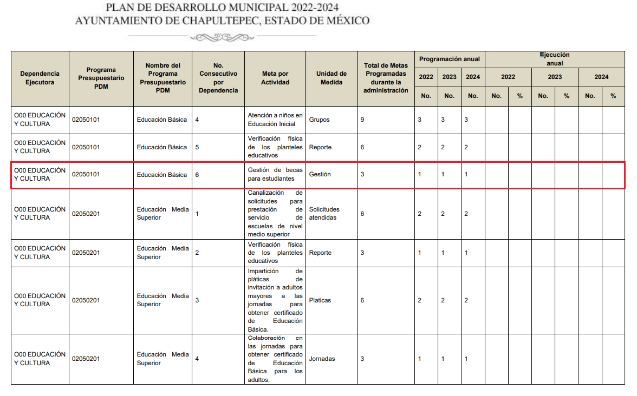

1. Seguidamente dentro del Plan de Desarrollo Municipal 2022-2024 el **SUJETO OBLIGADO** considero las siguientes líneas de acción en materia de educación.

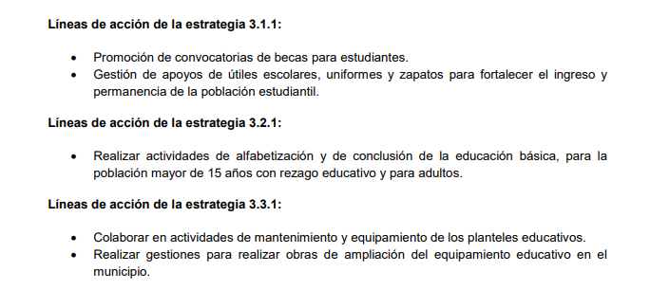

1. De lo anterior, se observa que dentro de las líneas de acciones se consideró a la promoción de becas para estudiantes, las gestión de apoyos a de útiles, uniformes y zapatos, así como colaborar con actividades de mantenimiento y equipamiento de los planteles educativos. .
2. En ese sentido, se colige que el Ayuntamiento de Chapultepec si considero dentro de sus líneas de estrategia la entrega de becas a estudiantes, sin embargo las mimas líneas no refieren que fueran por alto rendimiento escolar, situación por la cual de ser el caso que se hubiera entregado becas a estudiantes por dichos motivos el **SUJETO OBLIGADO** deberá de entregar la información consistente en cuántas becas se otorgaron a jóvenes de alto rendimiento escolar, el monto, tiempo en que fueron entregadas, forma de entrega, en que escuelas y nivel educativo y el total del presupuesto destinado para las becas.
3. En esa línea, de ser el caso que el Ayuntamiento de Chapultepec no hubiera entregado becas a jóvenes por alto rendimiento, deberá de hacerlos del conocimiento de la **RECURRENTE** de conformidad con el artículo 19 párrafo segundo de la Ley de Transparencia y Acceso a la Información Pública del Estado de México y Municipios.
4. Por cuanto hace al esparcimiento, es necesario traer a contexto el Bando Municipal vigente, cuyo contenido es el siguiente:

***ARTÍCULO 27.- El Ayuntamiento, dentro del ámbito de sus atribuciones, expedirá los reglamentos, acuerdos, circulares y demás ordenamientos que estime necesarios para garantizar la sana convivencia de los habitantes del Municipio,*** *en un marco de respeto, armonía y civilidad.*

***ARTÍCULO 29****.- Son fines del Ayuntamiento de Chapultepec los siguientes:*

*…*

***XVIII. Construir, recuperar y mantener espacios públicos*** *y centros comunitarios* ***con el objetivo de reforzar el desarrollo comunitario y la participación social****; Promover con el sector productivo, así como las oportunidades de empleo para los habitantes del Municipio;*

*…*

***CAPÍTULO II***

***DE LA ASISTENCIA SOCIAL***

***ARTÍCULO 164.-******La asistencia social es el conjunto de acciones tendentes a modificar y mejorar las circunstancias de carácter social, que impidan al individuo su desarrollo integral en virtud de la vulnerabilidad en que se encuentra, así como la protección física, mental y social, en tanto logra su restablecimiento, para incorporarse a una vida plena y productiva.***

***ARTÍCULO 165.-*** *El* ***Ayuntamiento tendrá a su cargo la prestación de los servicios de asistencia social a los grupos vulnerables****,* ***promoviendo el desarrollo*** *integral de la familia* ***y la comunidad*** *a través del Organismo Descentralizado denominado Sistema Municipal para el Desarrollo Integral de la Familia de Chapultepec, en coordinación con las Instituciones de carácter federal, estatal y municipal, realizando las siguientes acciones:*

*…*

***II. Desarrollar actividades que promuevan****, g****aranticen y fortalezcan los Derechos******de*** *Niñas, Niños y* ***Adolescentes****, en cumplimiento del interés superior de la niñez; derecho a la vida, a la supervivencia y al desarrollo; derecho de prioridad; derecho a la identidad; derecho a vivir en familia; derecho a la igualdad sustantiva; derecho a no ser discriminado; derecho a vivir en condiciones de bienestar y a un sano desarrollo integral; derecho a una vida libre de violencia y a la integridad personal; derecho a la protección de la salud y a la seguridad social; derecho a la inclusión de niñas, niños y adolescentes con discapacidad; derecho a la educación; derecho al descanso* ***y al esparcimiento****; derecho a la libertad de convicciones éticas, pensamiento, conciencia, religión y cultura; derecho a la libertad de expresión y de acceso a la información; derecho de participación;* ***derecho de asociación y reunión****; derecho a la intimidad; derecho a la seguridad jurídica y al debido proceso; derechos de niñas, niños y adolescentes migrantes, y derecho de acceso a las tecnologías de la información y comunicación, así como a los servicios de radiodifusión y telecomunicaciones;*

*…*

***CAPÍTULO X***

***DE LA VINCULACIÓN INSTITUCIONAL Y SOCIAL***

***ARTÍCULO 181.-*** *El Ayuntamiento implementará acciones para la coordinación con la federación y el gobierno estatal en materia de programas sociales.*

***ARTÍCULO 182.-******Los centros sociales******constituyen los espacios*** *básicos y fundamentales para el desarrollo de los programas sociales y de asistencia social, así como para la promoción de la cultura y esparcimiento de manera gratuita en el Municipio de Chapultepec; en ellos se permitirá el uso de las instalaciones a la población en caso de contingencias, para el establecimiento de albergues temporales, centros de acopio y almacenamiento, quedando bajo el resguardo de la Unidad Protección Civil en caso de alguna contingencia.*

1. Además, el Plan de Desarrollo Municipal 2022-2024 contempla en el tema 6, lo siguiente:





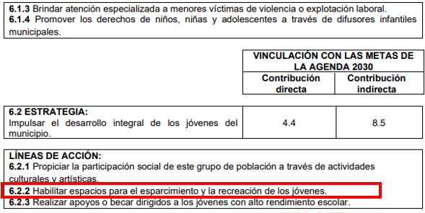

1. Tal y como se aprecia, el Ayuntamiento de Chapultepec contempla dentro de su Plan de Desarrollo Municipal 2022-2024 acciones para la habilitación de espacios para el esparcimiento y la recreación de los jóvenes, señalando los espacios recreativos con los que se cuenta al inicio de la administración. Razón por la cual, al contemplarse dentro de dicho plan, se determina la existencia de la información, lo anterior se robustece con el **Segundo Informe de Gobierno del Ayuntamiento**, al señalar lo siguiente:

***Reforzamos la relación municipio-comunidad joven****, conscientes de la brecha generacional que en ocasiones parece enorme, pero para nuestro gobierno no es imposible de entender,* ***por ello se brindan espacios de escucha para el sano esparcimiento****, trabajando de la mano con el IMCUFIDEC se generaron actividades para la expresión los diferentes intereses deportivos* ***para que puedan experimentar las juventudes chapultepenses.*** *A la vez que se generaron espacios para la expresión cultural ofreciendo “Tardes juveniles”, donde se dan pequeñas charlas sobre temas de alto impacto en el futuro de los jóvenes.*

*…*

*Parques y Jardines*

***Con la finalidad de contar con espacios públicos de calidad, para el sano esparcimiento y convivencia****, hemos dado mantenimiento a parques, jardines, bordos, campos deportivos y de recreación, brindando el servicio de poda y limpieza, conservando en óptimas condiciones las áreas verdes del municipio, por ello, la dirección de Servicios Públicos se ha dado a la tarea de recuperar espacios recreativos por medio de actividades programadas en beneficio de los ciudadanos.*

1. Por lo anterior, se determina que la información requerida por el Recurrente se ha generado y obra en los archivos del Sujeto Obligado, tan es así que se encuentra publicada en el segundo informe de gobierno, lo que brinda total certeza de su existencia.
2. Ahora bien, por cuanto hace al recurso de revisión **07323/INFOEM/IP/RR/2024** la **RECURRENTE** solicito la siguiente información.

***“Solicitud 00087/CHAPULTE/IP/2024*:** *“En temas de salud, durante el periodo comprendido de enero 2022 a octubre 2024: Que acciones de mantenimiento y conservación del equipamiento e infraestructura de salud del municipio se llevaron a cabo, durante cuánto tiempo o cada cuanto determinado tiempo se realizaron, qué presupuesto se desinó en total para llevarlo a cabo Cuanto presupuesto se destinó a la administración del incremento de equipamientos y personal de salud con el objetivo de ampliar la cobertura de dichos servicios”*

1. De la solicitud de información se observa que el **SUJETO OBLIGADO** entrego como en los recursos anteriormente analizados una liga electrónica de la cual no se puede accesar a la información solicitada, toda vez que la **RECURRENTE** tiene que realizar una búsqueda global en el link proporcionado.
2. En esa línea, se debe de establecer que de acuerdo con el artículo 35 del Bando Municipal el Ayuntamiento de Chapultepec, se integra por la Dirección de Desarrollo Social y Participación Ciudadana, quien de acuerdo con el mismo Bando Municipal, se integra de las siguientes áreas.

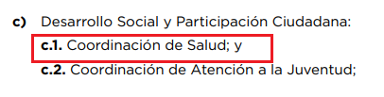

1. De lo anterior, se observa que el Ayuntamiento de Chapultepec cuenta con el área de la Coordinación de Salud.
2. Seguidamente el Bando Municipal de Ayuntamiento de Chapultepec en su Capítulo IV regula lo siguiente del tema de Salud.

***ARTÍCULO 175.****- El Gobierno Municipal contribuirá a mejorar la salud entre las comunidades, las cuales actuarán como promotoras del desarrollo humano de manera integral en beneficio de su población, para coadyuvar a elevar su calidad de vida; se promoverán y desarrollarán programas de prevención y educación para la salud en coordinación con otros sectores competentes en la materia. Para alcanzar el objetivo se realizarán las siguientes acciones*

1. ***Colaborar con las autoridades federales y estatales, así como instituciones privadas, en la ejecución de planes y programas de salud, a fin de mejorar el nivel de vida de los habitantes del Municipio;***

***II. Promover programas de prevención de enfermedades, así como la promoción y educación para la salud entre los habitantes del Municipio, enfatizando a los grupos vulnerables con el objetivo de elevar su calidad de vida;***

*III. Coadyuvar con las instancias correspondientes en el otorgamiento del servicio de atención médica odontológica, de optometría y psicológica, a bajo costo a la población en general y de manera gratuita a los grupos vulnerables, de acuerdo con el estudio socioeconómico que lo sustente;*

*IV. Participar durante las Semanas Nacionales de Salud, así como en las campañas permanentes, con las autoridades federales, estatales y municipales, cubriendo los esquemas básicos de vacunación en la población del Municipio;*

*V. Realizar campañas de salud bucal y talleres de técnica de cepillado dental para la población en general, con énfasis en las instituciones educativas del Municipio;*

*VI. Desarrollar programas de prevención sobre alcoholismo, farmacodependencia y tabaquismo, en coordinación con instituciones de salud y dependencias de la administración pública municipal;*

*VII. Orientar a la población en materia de nutrición, planificación familiar, educación sexual, lucha contra el VIH, salud visual, detección y control de enfermedades infecciosas crónicodegenerativas, en coordinación con dependencias de la administración pública municipal;*

*VIII. Contribuir a la actualización del diagnóstico municipal por medio del Comité Municipal de Salud Pública;*

*IX. Difundir información respecto de las enfermedades transmisibles de los perros y gatos a los seres humanos, con la finalidad de proteger la salud de la población en general, y principalmente de la niñez y las mujeres;*

*X. Promover la cultura del autocuidado de la salud y del desarrollo, estilos de vida saludable, enfatizando la actividad física como miembro de la Red Nacional de Municipios por la Salud;*

*XI. Proporcionar el servicio de atención nutricional a la población en general, estableciendo programas que nos permitan prevenir enfermedades crónico-degenerativas como sobrepeso, obesidad, hipertensión, hipertrigliceridemia y diabetes mellitus.*

*XII. Las demás que propicien el mejoramiento de la salud.*

1. De lo anterior, se colige que el Ayuntamiento de Chapultepec dentro de sus funciones si considera la ejecución de planes y programas de salud, a fin de mejorar el nivel de vida de los habitantes del Municipio.
2. Seguidamente, en el Plan de Desarrollo Municipal 2022-2024 fueron consideradas las siguientes líneas de estrategia en materia de salud.



1. De lo anterior, se observa que el Ayuntamiento de Chapultepec dentro de las líneas de estrategia para la administración 2022-2024 consideró contribuir en las acciones de mantenimiento y conservación del equipo de infraestructura de salud que encuentra en el municipio, así como de generar el incremento de equipamiento y personal de salud.
2. Seguidamente en el Plan de Desarrollo Municipal 2022-2024 se encuentran registrados distintos programas de la Dependencia de la Coordinación municipal de Salud, que son los siguientes.

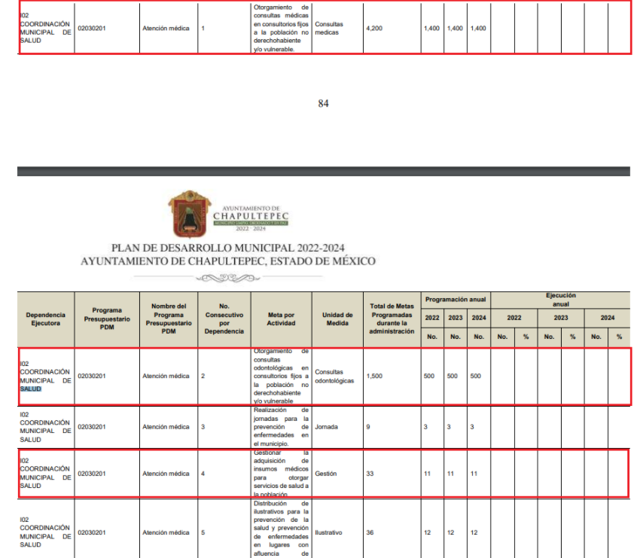

1. De lo anterior, se observa que el Ayuntamiento de Chapultepec dentro del Plan de Desarrollo Municipal si considero gestionar adquisiciones de insumos médicos.
2. Ahora bien, se debe de precisar que tal y como quedo precisado en párrafo anteriores el **SUJETO OBLIGADO** dentro de su líneas de acción de estrategia de la infraestructura de la salud con la que cuenta el Ayuntamiento de Chapultepec, así como el aumento del personal de salud y de equipamiento, en ese sentido para colmar el derecho de acceso a la información el **SUJETO OBLIGADO** deberá de entregar la información solicitada.
3. Ahora bien, de ser el caso que el Ayuntamiento de Chapultepec no hubiera realizado acciones de mantenimiento y conservación del equipamiento en la infraestructura de salud, el **SUJETO OBLIGADO** deberá de hacerlo del conocimiento de la **RECURRENTE** de conformidad con el artículo 19 párrafo segundo de la Ley de Transparencia y Acceso a la Información Pública del Estado de México y Municipios.
4. Por cuanto hace al recurso de revisión ***Recurso de Revisión 07318/INFOEM/IP/RR/2024,*** se debe de recordar que la parte **RECURRENTE** solicito lo siguiente.

*“En temas de Infraestructura pluvial, durante el periodo comprendido de enero 2022 a octubre 2024: En qué fecha inició y concluyó el mantenimiento a la infraestructura para la provisión del servicio de agua potable Cuantos metros cúbicos de infraestructura pluvial tiene el municipio y cuantos metros cúbicos de la misma recibieron mantenimiento Qué tipo de mantenimiento fue realizado y en caso de haber sustituido tuberías, especificar cuantos metros cúbicos, material del que están hechas las que se sustituyeron y las nuevas, motivo por el que fueron cambiadas Costo total del mantenimiento realizado y formas de pago”*

1. En esa línea, de debe de referir que de acuerdo con el artículo 35 del Bando Municipal del Ayuntamiento de Chapultepec, se observa que se integra por la Dirección de Agua Potable, Alcantarillado y Saneamiento, quien de acuerdo con su propio Manual de Organización tiene las siguientes funciones.

***OBJETIVOS:***

***Organizar y tomar a su cargo la administración, funcionamiento, conservación y operación de los servicios de suministro de agua potable, drenaje y tratamiento de aguas residuales, dentro de los límites territoriales del municipio****. Formular y dirigir estrategias, políticas, normas y lineamientos para la gestión de la operación y funcionamiento de los servicios que ofrece la Dirección. Enfocar los esfuerzos administrativos y operativos de la Dirección para prestar con eficiencia, oportunidad, cantidad, calidad y transparencia los servicios de suministro de agua potable, alcantarillado y saneamiento a la población del municipio de Chapultepec.*

***FUNCIONES:***

*1. Asumir las atribuciones que le confiere la Ley del Agua del Estado de México y Ley de Aguas Nacionales en cuanto a la representación jurídica de la Dirección y autoridad administrativa responsable de instaurar y resolver los procedimientos administrativos comunes e imponer las sanciones contempladas en la Ley, así como administrar y cuidar el patrimonio y adecuado manejo de la Dirección.*

*2. Firmar y Presentar los programas de trabajo para el siguiente año.*

***3. Supervisar y vigilar que el manejo, administrativo, registro, control, uso, mantenimiento y conservación de los recursos que conforman el patrimonio de la Dirección, se realice conforme a las disposiciones legales aplicables; además de coordinar que la Contraloría Interna realice el inventario general de los bienes muebles e inmuebles propiedad de la Dirección, haciendo que se inscriban en el libro especial, con expresión de sus valores y de todas las características de identificación como el uso y destino de los mismos, incluyendo la regularización de los bienes inmuebles de la Dirección.***

*4. Intervenir en la resolución de asuntos que en materia de agua potable, drenaje y tratamiento de aguas residuales, calidad del agua y otras actividades conexas.*

*5. Nombrar y remover al personal de la Dirección conforme al perfil del puesto correspondiente, además de aprobar y expedir la estructura administrativa y el Reglamento Interno de la Dirección mismo que previamente deberá someterse a la aprobación del Cabildo. Asimismo.*

***6. Dirigir y supervisar la integración del trabajo en equipo en el ejercicio de las funciones de las áreas de la Dirección, así como verificar la capacitación y el desempeño del personal y establecer una comunicación estrecha con las áreas para su adecuado funcionamiento.***

*7. Verificar y solicitar el cumplimiento de las acciones del Sistema de Gestión de Calidad a través de la visión, misión, valores, objetivos y política de calidad entre el personal de la Dirección, así como dirigir la formulación y diseño de sistemas, métodos y procedimientos que contribuyan a mejorar la calidad de los servicios que se ofrecen.*

*8. Asistir a reuniones, cursos y eventos donde tenga presencia la dirección de Agua Potable, Alcantarillado y Saneamiento de Chapultepec o le asigne el Presidente Municipal.*

*9. Las demás que le otorguen las entidades y reglamentos vigentes que rigen en esta materia en el Estado de México.*

*10. Dictar las normas generales y establecer los criterios y políticas que deban orientar las actividades de la Dirección;*

***11. Aprobar los programas de trabajo****;*

*12. Aprobar el Reglamento Interior de la Dirección;*

*13. Aprobar le inventario de bienes de la Dirección*

*14. Realizar todas aquellas actividades que sean inherentes y aplicables al área de su competencia.*

1. De lo anterior se colige que la Dirección de Agua Potable, Alcantarillado y Saneamiento, tiene dentro de sus funciones las de formular y dirigir estrategias, políticas, normas y lineamientos para la gestión de la operación y funcionamiento de los servicios de suministro de agua potable, drenaje y tratamiento de aguas residuales.
2. Seguidamente el Bando Municipal en sus artículos 67 y 68, regula lo siguiente en materia de agua potable, alcantarillado y saneamiento.

***ARTÍCULO 67.-*** *El Gobierno Municipal, en el área de su jurisdicción y competencia, a través de la Dirección de Agua Potable, Alcantarillado y Saneamiento, proporcionará los servicios de suministro de agua potable, drenaje, alcantarillado, recepción de los caudales de aguas residuales para su tratamiento, de acuerdo con las disposiciones legales vigentes.*

***ARTÍCULO 68.-*** *Es atribución de la Dirección de Agua Potable, Alcantarillado y Saneamiento, orientar a los usuarios del servicio, respecto de la cultura en el uso racional del agua, actividad que realizará a través de programas y campañas que generen en la ciudadanía una conciencia hacia el cuidado e importancia del vital líquido en el Municipio.*

1. De lo anterior, se colige que la Dirección de Agua Potable, Alcantarillado y Saneamiento, proporciona los servicios de suministro de gua potable, drenaje, alcantarillado y recepción de los caudales de agua residuales.
2. Ahora bien, respecto al punto de la solicitud de información “***fecha inició y concluyó el mantenimiento a la infraestructura para la provisión del servicio de agua potable”,*** se debe de establecer que dentro del Plan de Desarrollo Municipal en sus objetivos si se encuentra el mantenimiento preventivo en la infraestructura del agua potable, tal y como se observa a continuación.

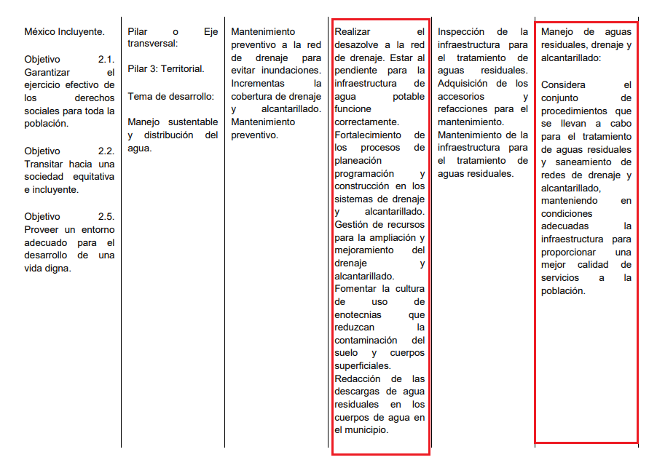

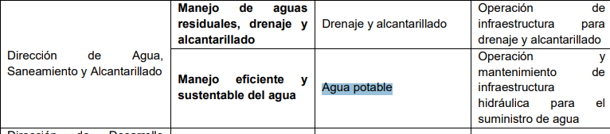

1. De lo anterior, se colige que dentro de la labor municipal de la administración 2022-2024, si se consideró como parte del trabajo el mantenimiento a la infraestructura que suministra el agua potable, situación por la cual el **SUJETO OBLIGADO debe de información las fechas de inicio de conclusión de mantenimiento de dicha infraestructura.**
2. Ahora bien, por cuanto hace al punto de la solicitud de información “***Cantidad de metros cúbicos con las que cuenta el Ayuntamiento de Chapultepec en infraestructura pluvial y metros cúbicos que recibieron mantenimiento, Tipo de mantenimiento realizado y en caso de haber sustituido tuberías, especificar los metros cúbicos que fueron remplazados, Material del que están hechas las tuberías que se sustituyeron y las nuevas, Motivo por el que fueron cambiadas la tuberías***

***Costo total del mantenimiento realizado y formas de pago”,*** se debe de referir que de acuerdo con el Plan de Desarrollo Municipal 2022-2024, el Ayuntamiento de Chapultepec no cuenta con infraestructura de captación de agua pluvial, tal y como se observa a continuación.

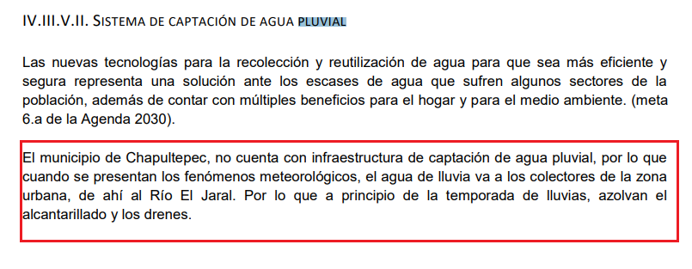

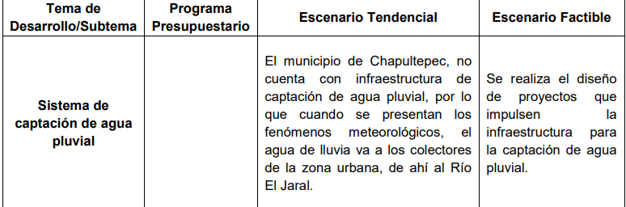

1. De lo anterior, se observa el Ayuntamiento de Chapultepec no cuenta con infraestructura de captación de agua pluvial, situación por la cual de ser el caso que durante la administración pública 2022-2024 hubiera adquirido material para construir infraestructura pluvial deberá de entregar la información solicitada por la **RECURRENTE.**
2. Ahora bien, de ser el caso que el Ayuntamiento de Chapultepec no cuente con infraestructura pluvial, bastará con que lo haga del conocimiento del **RECURRENTE** de conformidad con el artículo 19 párrafo segundo de la Ley de Transparencia y Acceso a la Información Pública del Estado de México y Municipios.
3. De lo anteriormente expuesto en las recursos de revisión que son materia analisis, se debe de establecer que el **SUJETO OBLIGADO** no realizo el turno de las solicitudes de información, situación por la cual se refiere lo siguiente.
4. En esa línea, el artículo 162 de la de la Ley de Transparencia y Acceso a la Información Pública del Estado de México y Municipios, regula que las Unidades de Transparencia deben de garantizar que las solicitudes **se turnen a todas las Áreas competentes que cuenten con la información o deban tenerla de acuerdo a sus facultades,** competencias y funciones, **con el objeto de que realicen una búsqueda exhaustiva y razonable de la información solicitada**, situación que no fue realizada por el Titular de la Unidad de Transparencia del **Sujeto Obligado**.
5. A efecto de determinar la legalidad de dicha respuesta, es necesario tomar en cuenta las siguientes disposiciones de la Ley de la materia.

*“****Artículo 50.*** *Los sujetos obligados contarán con un área responsable para la atención de las solicitudes de información, a la que se le denominará Unidad de Transparencia.*

***Artículo 51****. Los sujetos obligados designaran a un responsable para atender la Unidad de Transparencia, quien fungirá como enlace entre éstos y los solicitantes. Dicha Unidad será la encargada de tramitar internamente la solicitud de información y tendrá la responsabilidad de verificar en cada caso que la misma no sea confidencial o reservada. Dicha Unidad contará con las facultades internas necesarias para gestionar la atención a las solicitudes de información en los términos de la Ley General y la presente Ley.*

***Artículo 53****. Las Unidades de Transparencia tendrán las siguientes funciones:*

*I. Recabar, difundir y actualizar la información relativa a las obligaciones de transparencia comunes y específicas a la que se refiere la Ley General, esta Ley, la que determine el Instituto y las demás disposiciones de la materia, así como propiciar que las áreas la actualicen periódicamente conforme a la normatividad aplicable;*

***II. Recibir, tramitar y dar respuesta a las solicitudes de acceso a la información;***

*III. Auxiliar a los particulares en la elaboración de solicitudes de acceso a la información y, en su caso, orientarlos sobre los sujetos obligados competentes conforme a la normatividad aplicable;*

***IV. Realizar, con efectividad, los trámites internos necesarios para la atención de las solicitudes de acceso a la información;***

***V. Entregar, en su caso, a los particulares la información solicitada;***

*VI. Efectuar las notificaciones a los solicitantes;*

*VII. Proponer al Comité de Transparencia, los procedimientos internos que aseguren la mayor eficiencia en la gestión de las solicitudes de acceso a la información, conforme a la normatividad aplicable;*

*VIII. Proponer a quien preside el Comité de Transparencia, personal habilitado que sea necesario para recibir y dar trámite a las solicitudes de acceso a la información;*

*IX. Llevar un registro de las solicitudes de acceso a la información, sus respuestas, resultados, costos de reproducción y envío, resolución a los recursos de revisión que se hayan emitido en contra de sus respuestas y del cumplimiento de las mismas;*

*X. Presentar ante el Comité, el proyecto de clasificación de información;*

*XI. Promover e implementar políticas de transparencia proactiva procurando su accesibilidad;*

*XII. Fomentar la transparencia y accesibilidad al interior del sujeto obligado;*

*XIII. Hacer del conocimiento de la instancia competente la probable responsabilidad por el incumplimiento de las obligaciones previstas en la presente Ley; y*

*XIV. Las demás que resulten necesarias para facilitar el acceso a la información y aquellas que se desprenden de la presente Ley y demás disposiciones jurídicas aplicables.*

*Los sujetos obligados promoverán acuerdos con instituciones públicas especializadas que pudieran auxiliarse a entregar las respuestas a solicitudes de información, en la lengua indígena, braille o cualquier formato accesible correspondiente, en forma más eficiente.*

*Los sujetos obligados deberán implementar a través de las unidades de transparencia, progresivamente y conforme a sus previsiones, las medidas pertinentes para asegurar que el entorno físico de las instalaciones cuente con los ajustes razonables, con el objeto de proporcionar adecuada accesibilidad que otorgue las facilidades necesarias, así como establecer procedimientos para brindar asesoría y atención a las personas con discapacidad, a fin de que puedan consultar los sistemas que integran la Plataforma Nacional de Transparencia, presentar solicitudes de acceso a la información y facilitar su gestión e interponer los recursos que las leyes establezcan.*

***Artículo 59****.* ***Los servidores públicos habilitados*** *tendrán las funciones siguientes:*

*I. Localizar la información que le solicite la Unidad de Transparencia;*

*II. Proporcionar la información que obre en los archivos y que le sea solicitada por la Unidad de Transparencia;*

*III. Apoyar a la Unidad de Transparencia en lo que esta le solicite para el cumplimiento de sus funciones;*

*IV. Proporcionar a la Unidad de Transparencia, las modificaciones a la información pública de oficio que obre en su poder;*

*V. Integrar y presentar al responsable de la Unidad de Transparencia la propuesta de clasificación de información, la cual tendrá los fundamentos y argumentos en que se basa dicha propuesta;*

*VI. Verificar, una vez analizado el contenido de la información, que no se encuentre en los supuestos de información clasificada; y*

*VII. Dar cuenta a la Unidad de Transparencia del vencimiento de los plazos de reserva.*

***Artículo 162****. Las unidades de transparencia deberán garantizar que las solicitudes se turnen a todas las Áreas competentes que cuenten con la información o deban tenerla de acuerdo a sus facultades, competencias y funciones, con el objeto de que realicen una búsqueda exhaustiva y razonable de la información solicitada.”*

1. De la normatividad en cita, se desprende que las Unidades de Transparencia, se erigen como el área responsable en cada Sujeto Obligado que tiene a su cargo la atención de las solicitudes de información que se realicen al amparo de la Ley. El responsable de dicha área funge como enlace entre el **SUJETO OBLIGADO** y los solicitantes, y tiene bajo su responsabilidad el tramitar internamente la solicitud de información.
2. De tal manera que, si bien, el Titular de la Unidad de Transparencia dio respuesta a la solicitud de información en cuestión, tenía que haber realizado el procedimiento, de turnar dentro de las áreas que conforman la estructura del **Sujeto Obligado**, a fin de que el responsable del área diera respuesta a la misma, tal y como lo marca la normatividad invocada, es por ello que debe turnar la solicitud a todas las áreas que y que pudieran generar, administrar o poseer la información requerida por el particular; pues los mismos, tienen como función, buscar, localizar y poseer la información, así como entregarla.
3. Es por ello, que corresponde al Titular de la Unidad de Transparencia el garantizar que las solicitudes se turnen a todas las áreas competentes que puedan contar con la información, con el objeto de que se realice una búsqueda exhaustiva y razonable de la misma.
4. De lo anterior, es de precisar que la información que resulta de interés para el particular obra en los archivos del **SUJETO OBLIGADO** y por lo tanto debe proceder a realizar una búsqueda exhaustiva a efecto de proporcionar los documentos donde obre la misma de tal forma que cumpla con los requisitos de la Ley en la materia.
5. Conforme a lo anterior, se puede advertir que el **SUJETO OBLIGADO** no turnó la solicitud de información a todas las unidad administrativa habilitadas de conocer de la solicitud de información, por lo que se concluye, que el **SUJETO OBLIGADO** incumplió con el procedimiento de búsqueda establecido en el artículo 162 de la Ley de Transparencia y Acceso a la Información Pública del Estado de México y Municipios, por lo que no se acreditó que la búsqueda fuera exhaustiva y razonable; para lograr dicha situación, en principio, resulta necesario determinar, que es una investigación con esas características.
6. Aunado a lo expuesto, para poder acreditar el carácter exhaustivo de la búsqueda realizada por los Sujetos Obligados, se deben motivar las razones por las que se buscó la información en determinadas áreas, los criterios de búsqueda utilizados y demás circunstancias que fueron tomadas en cuenta.
7. En ese contexto, de conformidad con los **criterios 12/10 y 04/19,** emitidos por el Instituto Nacional de Transparencia, Acceso a la Información y Protección de Datos Personales, traídos por analogía, se colige que los sujetos obligados para acreditar que se realizó una búsqueda exhaustiva y razonable, deben de proporcionar los **elementos suficientes** del carácter exhaustivo de la indagación realizada, a saber, los siguientes:

* *Motivación por las que se buscó la información, en determinadas unidades administrativas;*
* *Los criterios de búsqueda utilizados, y*
* *Las circunstancias que fueron tomadas en cuenta.*

1. De tales circunstancias, se considera que para que los Sujetos Obligado justifiquen que realizaron una búsqueda exhaustiva y razonable, deben indicar de manera clara, lo siguiente:

* ***Las áreas donde se buscó la información;***
* ***Tipo de archivos buscados (físicos o electrónicos);***
* ***Los criterios de búsqueda utilizados, y***
* ***Las circunstancias que fueron tomadas en cuenta.***

1. Conforme a lo anterior, este Instituto considera que la **Secretaría de Educación**, no cumplió con ninguno de los requisitos previamente señalados por lo consiguiente no turnó la solicitud de información a las diversas áreas, toda vez que de la respuesta entregada no se pronuncian todos los servidores públicos habilitados, por lo que, no se logró advertir que esta haya realizado una indagación de lo requerido, **no se indago en documentos físicos o también electrónicos y no se logró desprender los criterios de búsqueda utilizados, pues no precisó cómo realizó la misma.**
2. De lo anterior, se concluye que la búsqueda exhaustiva y razonable de la información debe estar sustentada con los respectivos criterios de búsqueda exhaustiva que el sujeto obligado utilizó.

**QUINTO. De la versión pública.**

1. **Nociones generales.**
2. Debe destacarse, que debido a la información solicitada por el **RECURRENTE,** obran datos personales susceptibles de protegerse, así como información susceptible de clasificarse como confidencial, por lo que, el **SUJETO OBLIGADO** deberá de hacer la adecuada versión pública, protegiendo los datos que no son susceptibles de ser proporcionados.
3. No pasa desapercibido para este Órgano Garante que los sujetos obligadosserán responsables de los datos personales en su posesión y que, en caso de localizarse datos concernientes a terceros, éstos no podrán difundir, distribuir o comercializar los datos personales. Cabe destacar que, para la realización de la clasificación de la información, se deben seguir una serie de pasos y procedimientos, por lo que es menester reiterar los mismos:

|  |  |
| --- | --- |
| **a) Requisitos previos.** | **Los artículos 100 y 122 de la Ley Estatal y de la Ley General, respectivamente, señalan que si los Sujetos Obligados determinan que la información actualiza alguno de los supuestos de clasificación, es deber de los titulares de las áreas proponer su clasificación y no del Comité de Transparencia.**  **Al hacerlo tienen que precisar de qué información se trata, señalando el supuesto de clasificación (confidencialidad o reserva).**  **Además, se debe señalar el procedimiento, de los tres que establecen los artículos 132 y 106 de la Ley Estatal y General, respectivamente.**  **El último de estos requisitos previos consiste en que no se pueden emitir acuerdos de carácter general ni particular, esto es, no se puede hacer un acuerdo para clasificar de manera general todos los documentos de un expediente o área, sin individualizar su análisis y tampoco se puede hacer un acuerdo por cada dato que se vaya a clasificar dentro de un documento con diez datos, por ejemplo, susceptibles de ser clasificados.** |
| **b) Supuestos de clasificación.** | Las disposiciones constitucionales y legales en la materia establecen los dos supuestos generales para clasificar la información: por reserva y por confidencialidad.  Los artículos 116 y 143 de la Ley Estatal y de la Ley General, respectivamente, señalan los supuestos para que la información pueda ser clasificada como confidencial. Mientras que los artículos 105 y 130 de la Ley Estatal y de la Ley General, respectivamente, señalan que la aplicación de estos supuestos debe realizarse de manera restrictiva y limitada, por lo que debe acreditarse que se cumple con esta condición y no se pueden ampliar las excepciones o supuestos de clasificación aduciendo analogía o mayoría de razón.  El **Sujeto Obligado** debe identificar claramente el tipo de información y hacer un juicio de subsunción o encaje para acreditar que el supuesto de hecho corresponde estrictamente con la hipótesis jurídica. Esto también lo debe de realizar el servidor público habilitado y el titular del área que administra la información. |
| **c) Formalidades para emitir el acuerdo de clasificación.** | El Comité de Transparencia, según lo dispuesto en los artículos cuenta con las facultades para aprobar, modificar o revocar la clasificación de la información que haya propuesto.  Es necesario que **el acto reúna con los requisitos elementales**, entre ellos, que la autoridad que va a emitir el acto de autoridad sea la legalmente facultada para ello.  La decisión de aprobar, modificar o revocar la clasificación deberá de asentarse en un documento que registre la determinación a la que se llegue después de un análisis minucioso a partir de lo propuesto por el Titular del I. área que administra la información, cuyo análisis debe integrarse en la agenda de los asuntos a tratar en las sesiones, se insiste, a partir de las decisiones adoptadas previamente por los titulares de áreas y que son sujetas a control, en primera instancia, por el Comité de Transparencia. |
| **d) Requisitos de fondo del acuerdo de clasificación.** | Como se ha señalado antes, al hacer el juicio de subsunción o encaje entre el supuesto de hecho y la hipótesis jurídica, se debe acreditar la estricta correspondencia entre un elemento y otro. Ahora, en esta parte del procedimiento, que se desahoga en sede del Comité de Transparencia, la ley señala que la carga de la prueba, para justificar las restricciones, corresponde a los **Sujetos Obligados**, por lo que deberán fundar y motivar debidamente la clasificación.  De lo anterior, se desprende que para una correcta **clasificación total o parcial**, esto es determinar los datos que se suprimen en las versiones públicas, es necesario fundar y motivar, de manera correcta, la clasificación; considerando que todo acto que la autoridad pronuncie en el ejercicio de sus atribuciones, debe expresar los fundamentos legales que le dieron origen y las razones por las que se deben aplicar al caso concreto.  Así, en un acto de autoridad se cumple con la debida fundamentación cuando se cita el precepto legal aplicable al caso concreto y la debida motivación cuando se expresan las razones, motivos o circunstancias que tomó en cuenta la autoridad para adecuar el hecho a los fundamentos de derecho. De este modo, la persona que se sienta afectada pueda impugnar la decisión, permitiéndole una real y auténtica defensa.  En ese mismo sentido, el numeral trigésimo tercero fracción V de los Lineamientos Generales, precisa que para motivar la clasificación se deben acreditar las circunstancias de tiempo, modo y lugar.  Ahora bien, **para cada caso además de fundar y motivar**, se debe identificar con claridad que datos contenidos en las documentales que son susceptibles de suprimirse, por ejemplo; Clave Única de Registro de Población (CURP), Registro Federal de Contribuyentes (R.F.C.), claves de seguros, préstamos o descuentos personales, secretos bancario, fiduciario, industrial, comercial, fiscal, bursátil y postal, cuya titularidad corresponda a particulares, entre otros. |
| **e) Condiciones especiales de la clasificación de la información como confidencial.** | Los artículos 148 y 120 de la Ley Estatal y de la Ley General, respectivamente, establecen que aun tratándose de datos personales, se podrán proporcionar, incluso sin solicitar el consentimiento de su titular.  En el caso de lo señalado en la fracción IV, será el Instituto quien deba aplicar la prueba de interés público, considerando también que como recientemente ha discutido la Suprema Corte de Justicia de la Nación, los servidores públicos nos encontramos sujetos a un régimen menor de protección.  Pero si la información que se pretende clasificar como confidencial no se encuentra en los supuestos de los artículos señalados y es posible, se deberá consultar al titular de los datos si permite o no el acceso. De no ser posible, la realización de la consulta, procede, fundando y motivando, la clasificación. |

1. Si el servidor público incumple con estas formalidades y entrega la información sin proteger los datos personales incumple con lo que estipula las disposiciones legales establecidas, asimismo que si entrega un documento testado sin el debido acuerdo de clasificación.
2. Por lo anteriormente expuesto, este Órgano Garante considera fundadas las razones o motivos de inconformidad que plantea el **RECURRENTE**, determinando **REVOCAR** la respuesta del **SUJETO OBLIGADO**, por lo que con fundamento en lo prescrito en los artículos 5 párrafos vigésimo noveno, trigésimo y trigésimo primero fracciones IV y V de la Constitución Política del Estado Libre y Soberano de México; 2, fracción II; 29, 36 fracciones I y II; 176, 178, 181, 185 de la Ley de Transparencia y Acceso a la Información Pública del Estado de México y Municipios, este **ÓRGANO GARANTE** emite los siguientes.

**R E S O L U T I V O S**

**PRIMERO**. Resultan fundadas las razones o motivos de inconformidad hechos valer en los Recursos de Revisión **07303/INFOEM/IP/RR/2024, 07313/INFOEM/IP/RR/2024, 07318/INFOEM/IP/RR/2024 y 07323/INFOEM/IP/RR/2024** en términos de los Considerandos **CUARTO y QUINTO** de la presente resolución.

**SEGUNDO.** Se **REVOCAN** las respuestas emitida por el **Ayuntamiento de Chapultepec** y se **ORDENA** entregar previa búsqueda exhaustiva y razonable vía Sistema de Acceso a la Información Mexiquense **(SAIMEX)**, en versión pública:

**Recurso de Revisión 07303/INFOEM/IP/RR/2024**

1. **Número de auditorías o verificaciones realizadas a la plantilla laboral, del uno de enero al veintidós de octubre de dos mil veinticuatro;**
2. **Número de ajustes realizados al tabulador de sueldos y salarios del ejercicio fiscal dos mil veintidós, dos mil veintitrés y dos mil veinticuatro;**
3. **Documento donde conste o se advierta la planilla vigente del personal de confianza y sindicalizados, al veintidós de octubre de dos mil veinticuatro**
4. **Documento donde conste o se advierta el sueldo del personal sindicalizado y de confianza, al veintidós de octubre de dos mil veinticuatro;**
5. **Nombramiento, Formato Único de Movimiento de Personal o Contrato, del personal sindicalizado y de confianza; al veintidós de octubre de dos mil veinticuatro; y**
6. **Documento donde conste o se advierta el número de demandas laborales que no cuenten con resolución o sentencia firme subsisten en contra del Ayuntamiento de Chapultepec.**

**Recurso de Revisión 07313/INFOEM/IP/RR/2024**

**Del Dos mil veintidós, dos mil veintitrés y del uno de enero al dieciocho de octubre de dos mil veinticuatro**

1. **Apoyos dirigidos en materia de esparcimiento otorgados a jovenes;**
2. **Documento donde conste o se advierta la cantidad y monto de las becas otorgadas a jóvenes con alto rendimiento escolar;**
3. **Documento donde conste o se advierta el periodo y manera en que fueron entregadas la becas a jóvenes con alto rendimiento escolar;**
4. **Soporte documental que refiera el nivel educativo y escuelas en la que fueron otorgadas las becas a jóvenes con alto rendimiento escolar; y**
5. **Presupuesto asignado para el otorgamiento de becas a jóvenes con alto rendimiento escolar.**

**Recurso de Revisión 07323/INFOEM/IP/RR/2024**

**Del dos mil veintidós, dos mil veintitrés y del uno de enero al dieciocho de octubre de dos mil veinticuatro**

1. **Documento donde consten o se adviertan las acciones de mantenimiento y conservación del equipamiento e infraestructura en materia de salud;**
2. **Documento donde conste o se advierta el periodo en el que se realizaron las acciones de mantenimiento y conservación del equipamiento e infraestructura en materia de salud;**
3. **Presupuesto destinado en acciones de mantenimiento; y conservación del equipamiento e infraestructura en materia de salud;**
4. **Presupuesto destinado para el incremento de equipamientos y personal de salud**

**Recurso de Revisión 07318/INFOEM/IP/RR/2024**

**Del dos mil veintidós, dos mil veintitrés y del uno de enero al dieciocho de octubre de dos mil veinticuatro:**

1. **Documento donde conste o se advierta la de fecha de inicio y conclusión de mantenimiento a la Infraestructura para el Agua Potable;**
2. **Documento donde conste o se advierta la cantidad de metros cúbicos con las que cuenta el Ayuntamiento de Chapultepec en Infraestructura Pluvial y metros cúbicos que recibieron mantenimiento;**
3. **Documento donde conste o se advierta la cantidad Tipo de mantenimiento a la Infraestructura Pluvial realizado;**
4. **Documento donde conste o se advierta las cantidad de metros cúbicos que fueron reemplazados en la Infraestructura Pluvial;**
5. **Soporte documental donde conste el material del que están hechas las tuberías de la Infraestructura Pluvial que fueron cambiadas y las colocadas;**
6. **Documento donde conste o se advierta el motivo por el que fueron cambiadas la tuberías de la Infraestructura Pluvial; y**
7. **Documento donde conste o se advierta el costo total del mantenimiento realizado y las formas de pago a la Infraestructura Pluvial.**

Para efectos de lo anterior, se deberá emitir el Acuerdo del Comité de Transparencia en términos de los artículos 49, fracción VIII y 132, fracción II de la Ley de Transparencia y Acceso a la Información Pública del Estado de México y Municipios, en el que funde y motive las razones sobre los datos que se supriman o eliminen dentro del soporte documental respectivo objeto de las versiones públicas que se formulen y se pongan a disposición del **RECURRENTE.**

De ser el caso que no cuente con infraestructura pluvial, bastará con que lo haga del conocimiento del **RECURRENTE** de conformidad con el artículo 19 párrafo segundo de la Ley de Transparencia y Acceso a la Información Pública del Estado de México y Municipios.

De ser el caso que no se hubieran generado, poseído o administrado información referente a los apoyos o becas a jóvenes con alto rendimiento escolar; de los incisos b, c, d y e, el SUJETO OBLIGADO deberá de hacerlo del conocimiento de la RECURRENTE de conformidad con el artículo 19 párrafo segundo de la Ley de Transparencia y Acceso a la Información Pública del Estado de México y Municipios.

En caso de que para alguno de los periodos del dos mil veintidós, veintitrés y veinticuatro, no se hubieran hecho ajustes a los tabuladores de sueldo, el **SUJETO OBLIGADO** deberá de hacerlo del conocimiento de la **RECURRENTE** de conformidad con el artículo 19 párrafo segundo de la Ley de Transparencia y Acceso a la Información Pública del Estado de México y Municipios.

De ser el caso que no se hubieran realizado acciones de mantenimiento y conservación del equipamiento en la infraestructura de salud, el **SUJETO OBLIGADO** deberá de hacerlo del conocimiento de la **RECURRENTE** de conformidad con el artículo 19 párrafo segundo de la Ley de Transparencia y Acceso a la Información Pública del Estado de México y Municipios.

**TERCERO.** NOTIFÍQUESE la presente resolución al Titular de la Unidad de Transparencia del Sujeto Obligado vía SAIMEX, para que conforme al artículo 186 último párrafo, 189 segundo párrafo y 194 de la Ley de Transparencia y Acceso a la Información Pública del Estado de México y Municipios; dé cumplimiento a lo ordenado dentro del plazo de diez días hábiles, e informe a este Instituto en un plazo de tres días hábiles siguientes sobre el cumplimiento dado a la presente y, se le apercibe que en caso de negarse a cumplir la presente resolución o hacerlo de manera parcial, se le impondrá una medida de apremio de conformidad con lo previsto en los artículos 198, 200, fracción III; 214, 215 y 216 de la Ley de Transparencia y Acceso a la Información Pública del Estado de México y Municipios

**CUARTO.** De conformidad con el artículo 198 de la Ley de Transparencia y Acceso a la Información Pública del Estado de México y Municipios, de considerarlo procedente, el **SUJETO OBLIGADO** de manera fundada y motivada, podrá solicitar una ampliación de plazo para el cumplimiento de la presente resolución.

**QUINTO.** Notifíquese a **EL RECURRENTE** la presente resolución, vía SAIMEX.

**SEXTO.** Se hace del conocimiento de **EL RECURRENTE** que, de conformidad con lo establecido en el artículo 196 de la Ley de Transparencia y Acceso a la Información Pública del Estado de México y Municipios, en caso de que considere que la resolución le cause algún perjuicio podrá impugnarla vía juicio de amparo en los términos de las leyes aplicables.

ASÍ LO RESUELVE, POR UNANIMIDAD DE VOTOS, EL PLENO DEL INSTITUTO DE TRANSPARENCIA, ACCESO A LA INFORMACIÓN PÚBLICA Y PROTECCIÓN DE DATOS PERSONALES DEL ESTADO DE MÉXICO Y MUNICIPIOS, CONFORMADO POR LOS COMISIONADOS JOSÉ MARTÍNEZ VILCHIS; MARÍA DEL ROSARIO MEJÍA AYALA; SHARON CRISTINA MORALES MARTÍNEZ; LUIS GUSTAVO PARRA NORIEGA Y GUADALUPE RAMÍREZ PEÑA; EN LA CUADRAGÉSIMA TERCERA SESIÓN ORDINARIA CELEBRADA EL ONCE (11) DE DICIEMBRE DE DOS MIL VEINTICUATRO, ANTE EL SECRETARIO TÉCNICO DEL PLENO ALEXIS TAPIA RAMÍREZ.

1. Convención Americana sobre Derechos Humanos. Artículo 13.
2. Constitución Política de los Estados Unidos Mexicanos. Artículo sexto, sección A, fracción I.
3. Corte Interamericana de Derechos Humanos. Caso Claude Reyes y otros vs. Chile. Sentencia de 19 de septiembre de 2006. Serie C. No. 151. Párr. 86.
4. Ibídem. Parr. 87.
5. Artículo 150. Ley de Transparencia y Acceso a la Información Pública del Estado de México y Municipios.

   Artículo 151. Ibídem.
6. Políticas para la Integración del Informe Trimestral de los Sujetos de Fiscalización Municipales, OSFEM.